***8. Filtres IIR***

[resum del llibre: J. H. McClellan, R. W. Schafer i M. A. Yoder. *Signal Processing First*. Prentice Hall, 2003.]

En aquest tema es presenten els sistemes LTI que tenen una resposta impulsional infinita, per això aquests sistemes s’anomenen filtres IIR (Infinite Impulse Response). A diferència del filtres FIR, els filtres IIR inclouen tant valors del senyal de sortida calculats anteriorment com valors del senyal d’entrada, és per això que s’anomenen filtres recursius.

***8.1 L’equació general de diferències IIR***

La classe més general de filtres digitals que es pot implementar s’obté quan la sortida no sols és calculada a partir de l’entrada sinó també a partir de sortides calculades anteriorment. L’equació és

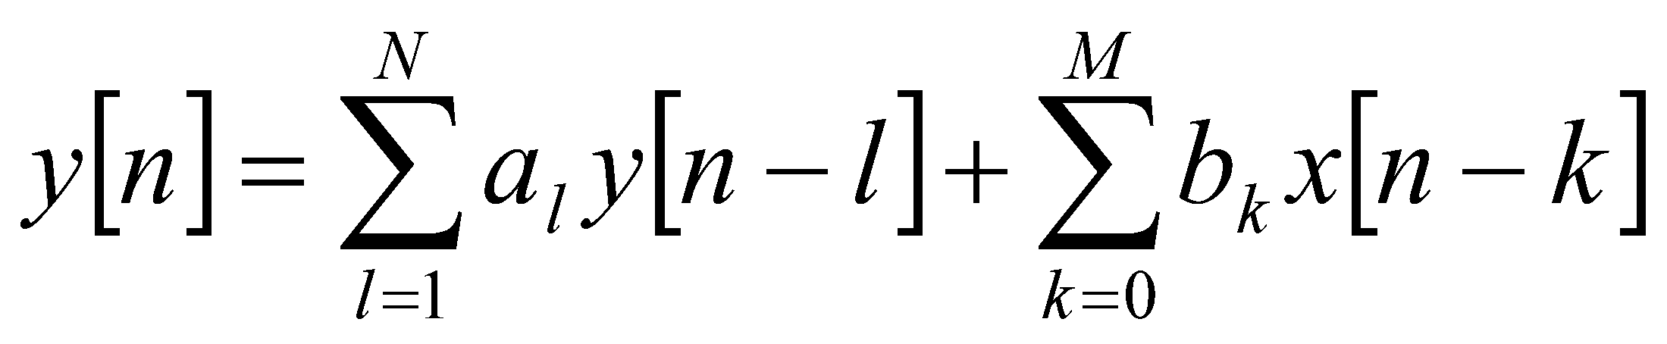

Quan els coeficients 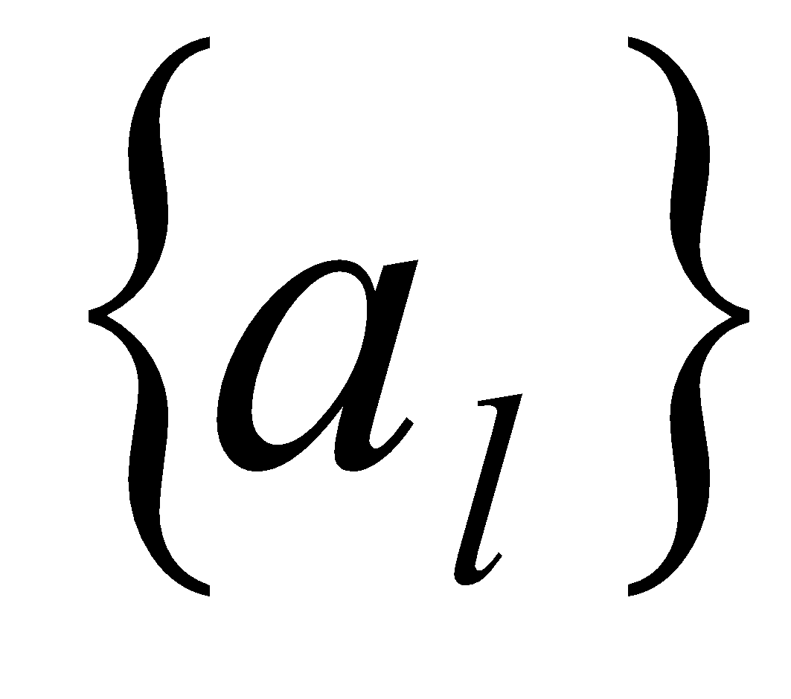 són zero, l’equació de diferències es redueix a l’equació de diferències dels filtres FIR.

L'equació de diferències d'un filtre IIR d'ordre 1 és



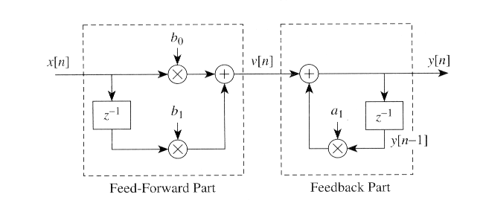

Figura 8.1: *Sistema IIR d’ordre 1 mostrant un coeficient recursiu, 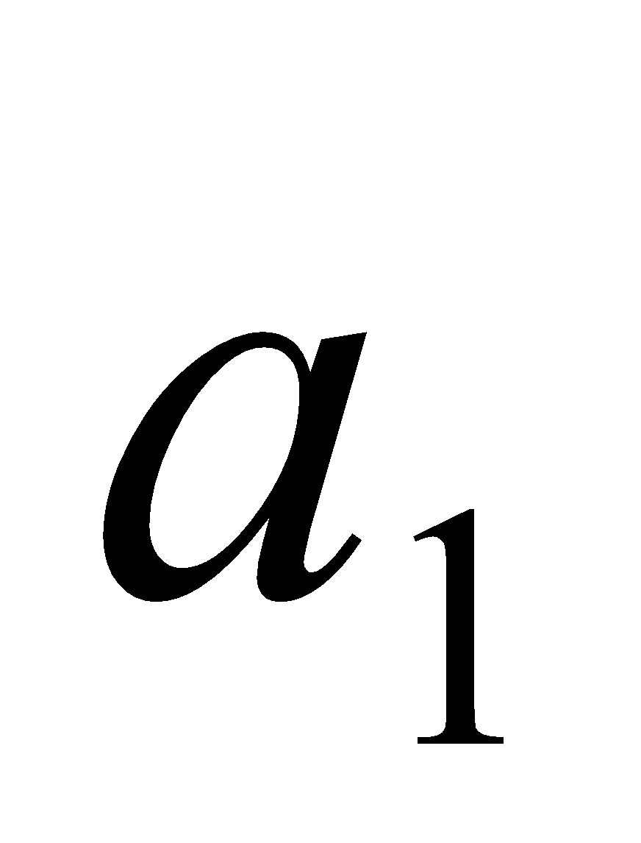 i dos coeficients no-recursius 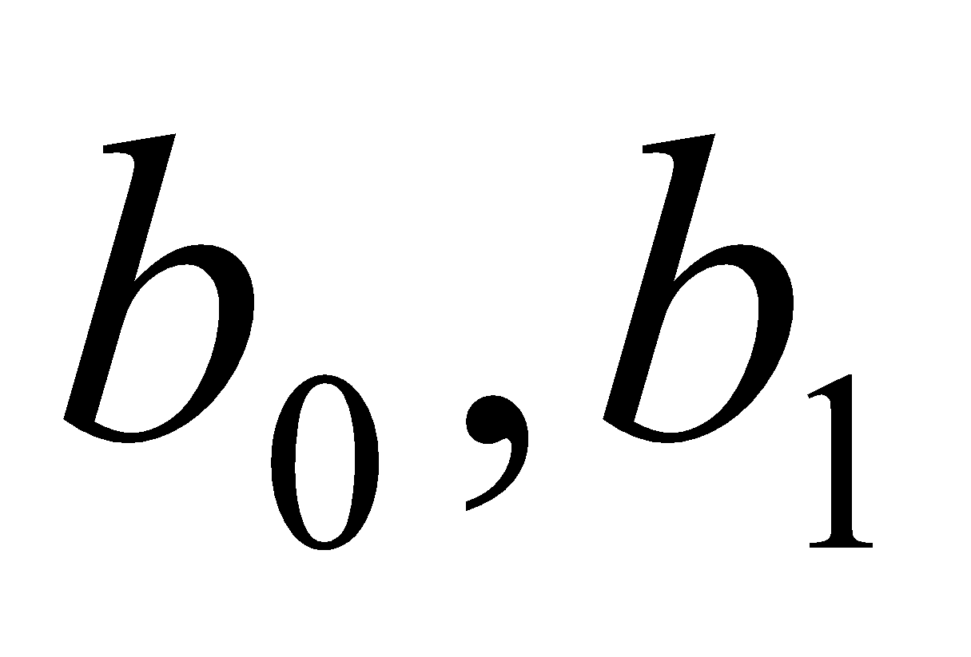.*

***8.2 Resposta temporal***

Per entendre els filtres IIR posem el següent exemple,

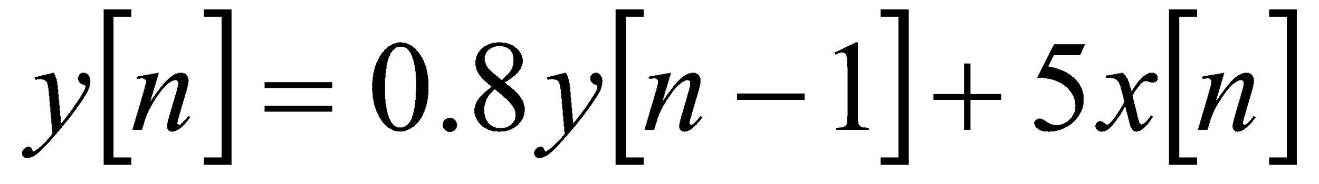

amb el senyal d’entrada

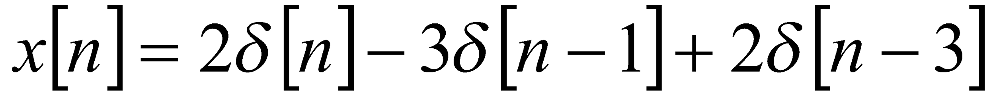

Pensem que el senyal d’entrada és 0 quan n és menor que 0. Per tant si avaluem la sortida a n=0,



El problema és immediatament aparent, el valor de y[n] a n=-1 és desconegut. La solució requereix les següents assumpcions, o condicions de repòs inicial,

1. L’entrada ha de ser zero abans del temps d’inici , és a dir, 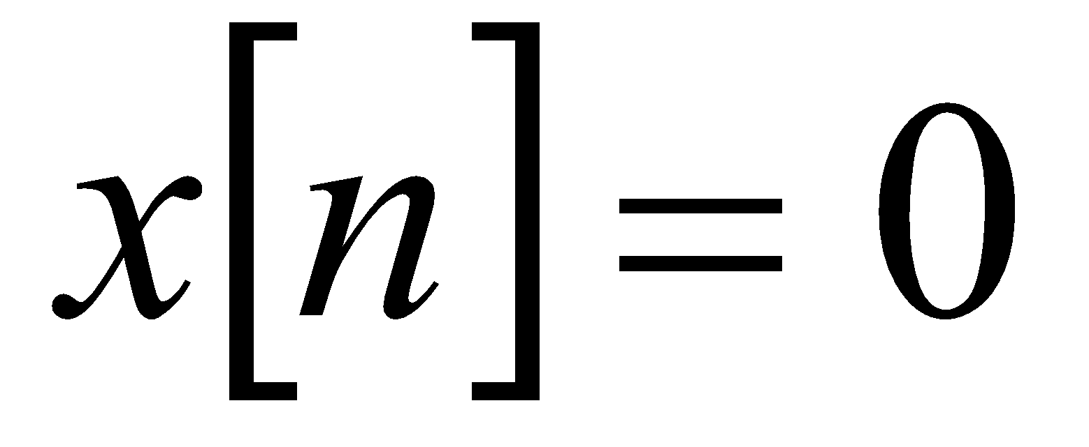 per 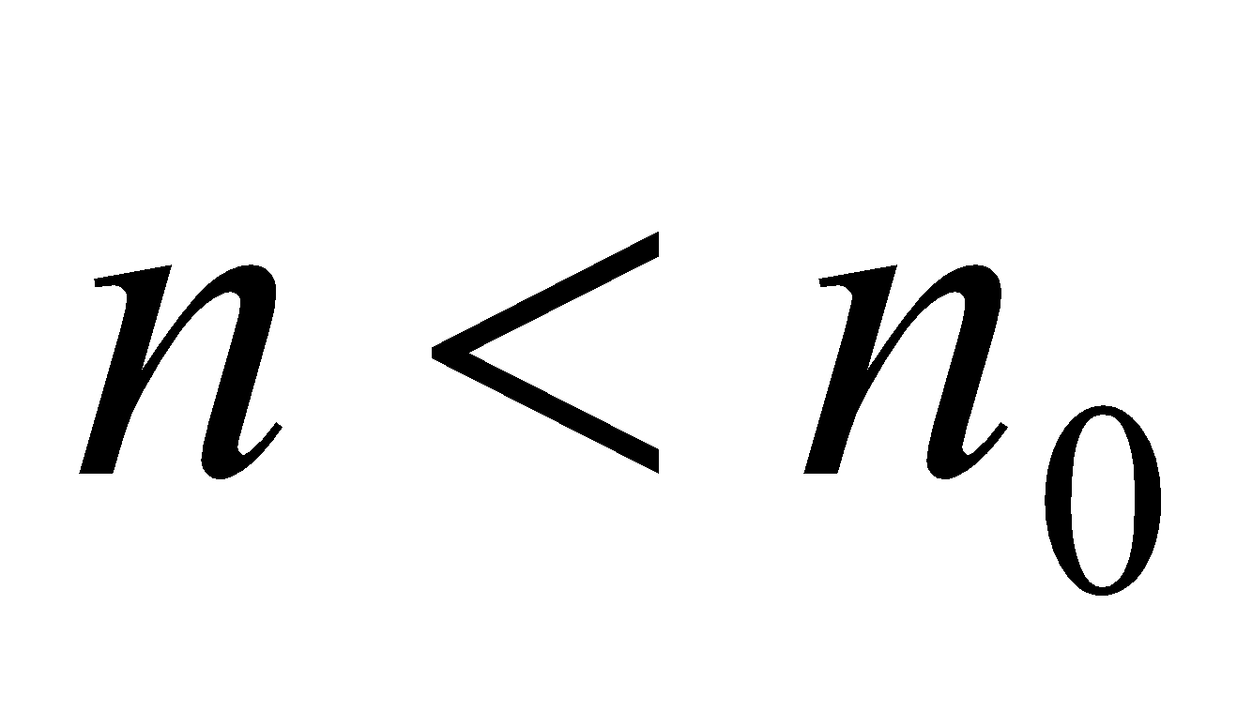.
2. La sortida també és zero abans del temps d’inici del senyal d’entrada, és a dir, 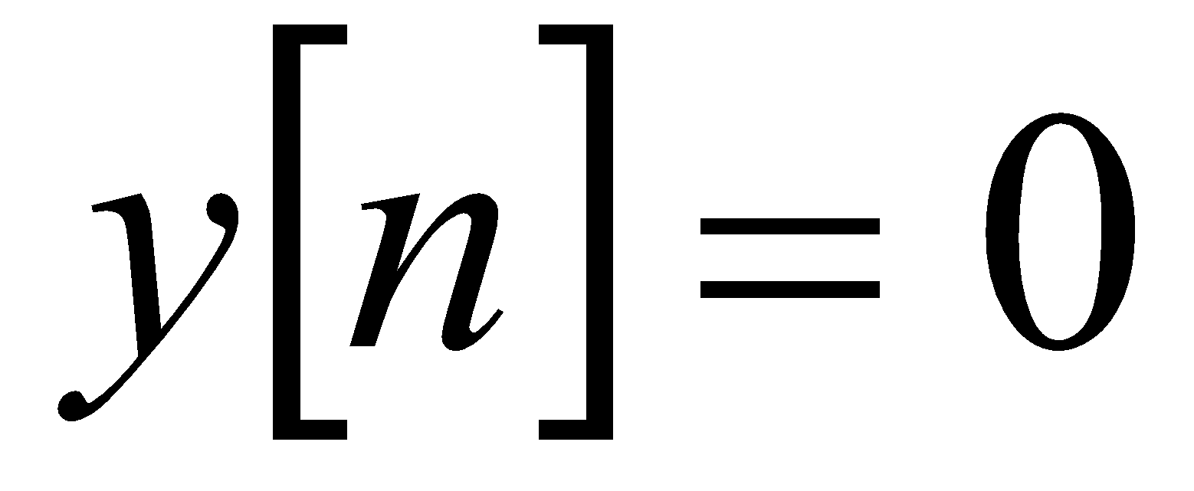 per .

A partir d’aquestes condicions podem avaluar la sortida del sistema anterior,



# Un cop hem començat la recursió, la resta de valors de sortida són fàcils de calcular,

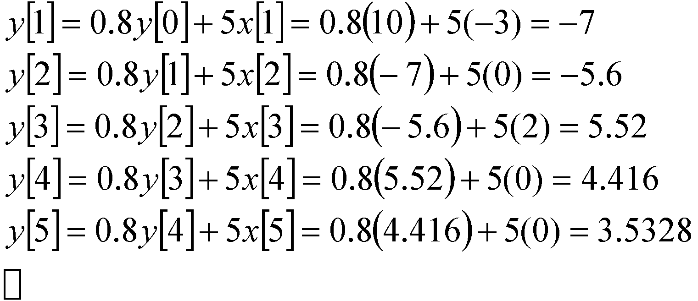

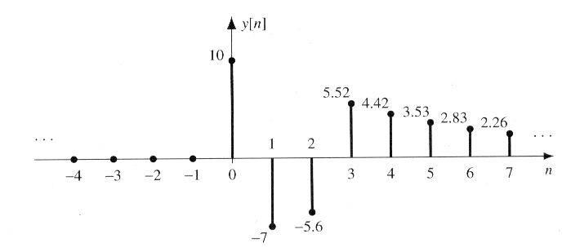

Figura 8.3: *Senyal de sortida del sistema recursiu anterior.*

Es important ressaltar l’estructura del senyal de sortida un cop el senyal d’entrada a acabat (n>3). A partir d’aquest punt l’equació de diferències és

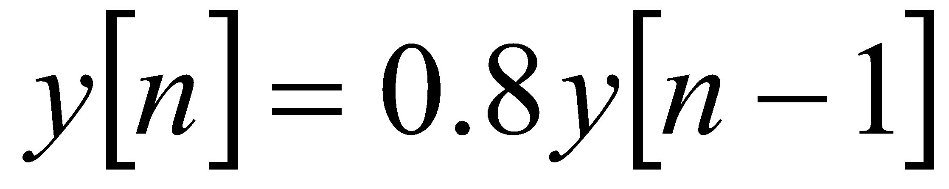 per 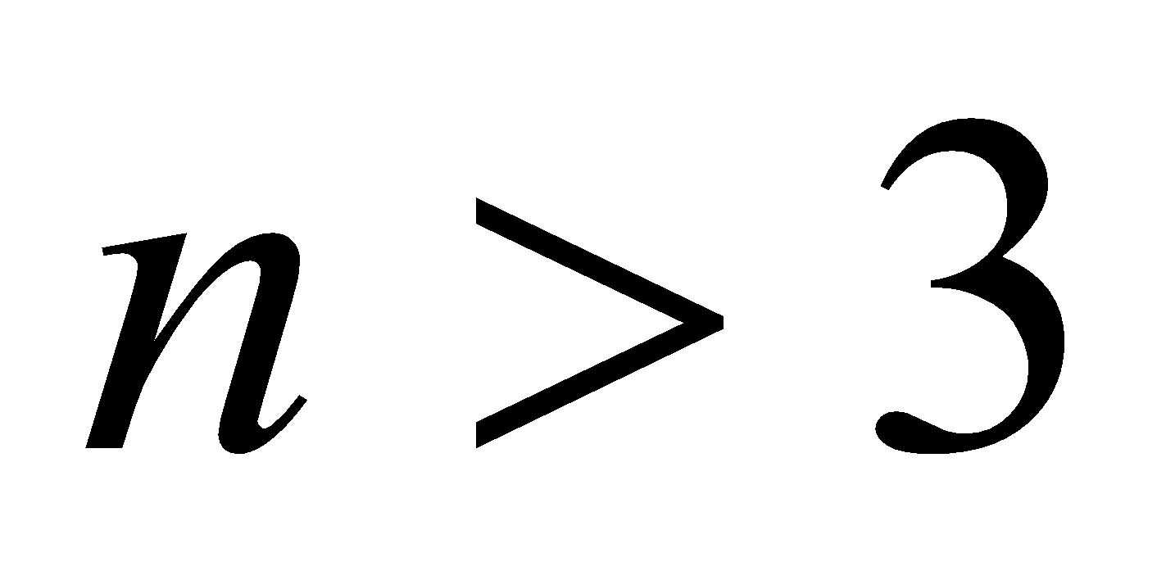

i podem escriure la següent forma tancada

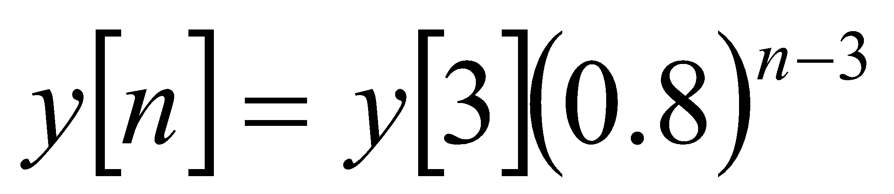 per 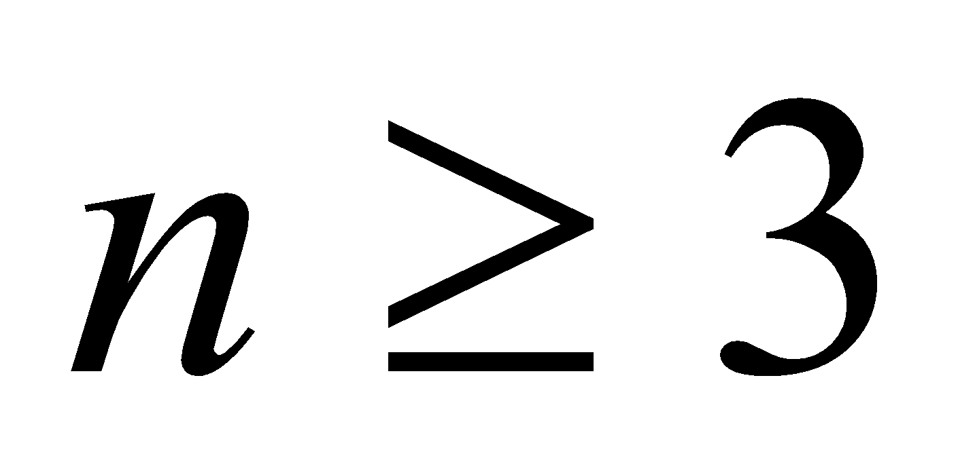

***8.2.1 Linealitat i invariància temporal dels filtres IIR***

La utilització de les condicions de repòs inicial són suficients per a garantir que el sistema implementat iterant l’equació de diferències d’un sistema IIR és tant lineal com invariant en el temps.

***8.2.2 Resposta impulsional d’un filtre IIR de primer ordre***

Ja que els sistemes IIR amb condicions de repòs inicial són sistemes LTI, podem expressar la sortida com la suma de convolució

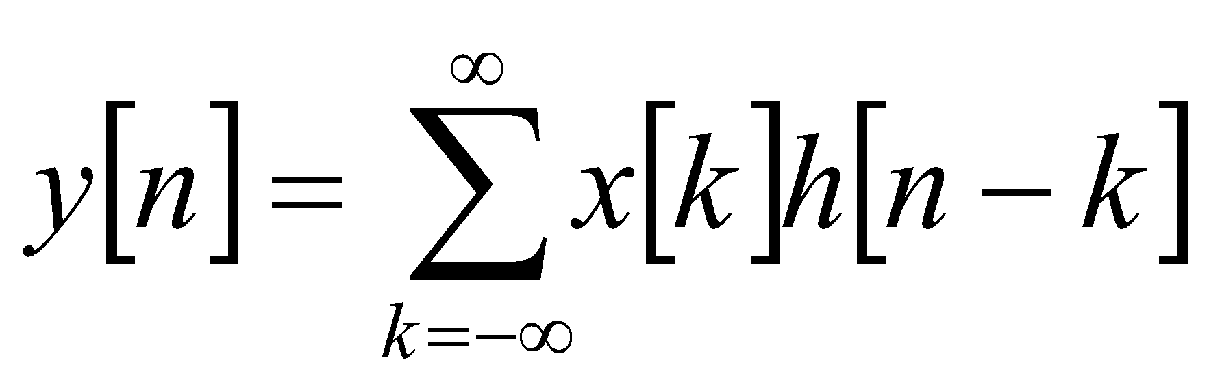

Per a mostrar les característiques de la resposta impulsional, h[n], d’un filtre IIR considerem la següent equació de diferències

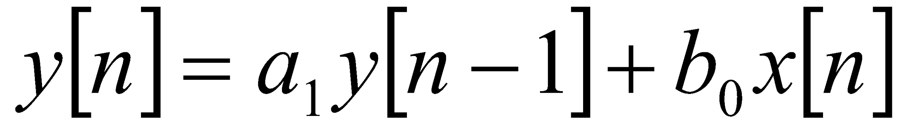

Per definició la resposta impulsional serà

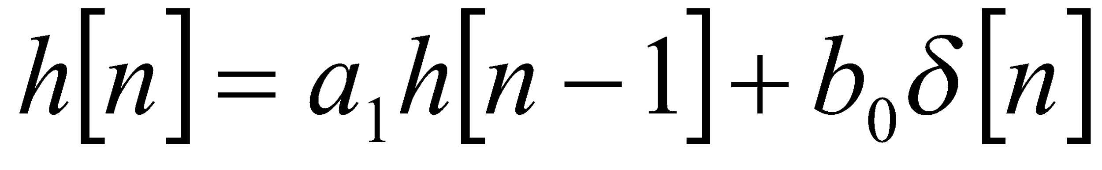

A partir d’això podem trobar la següent fórmula general



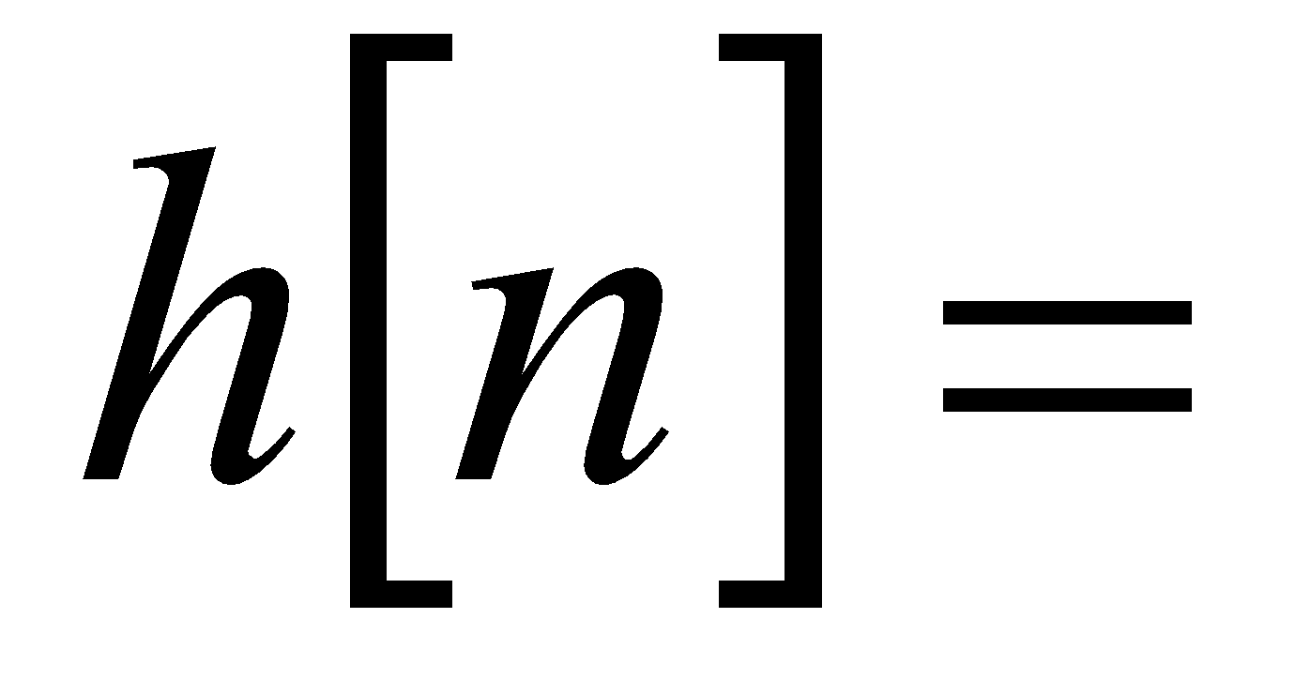 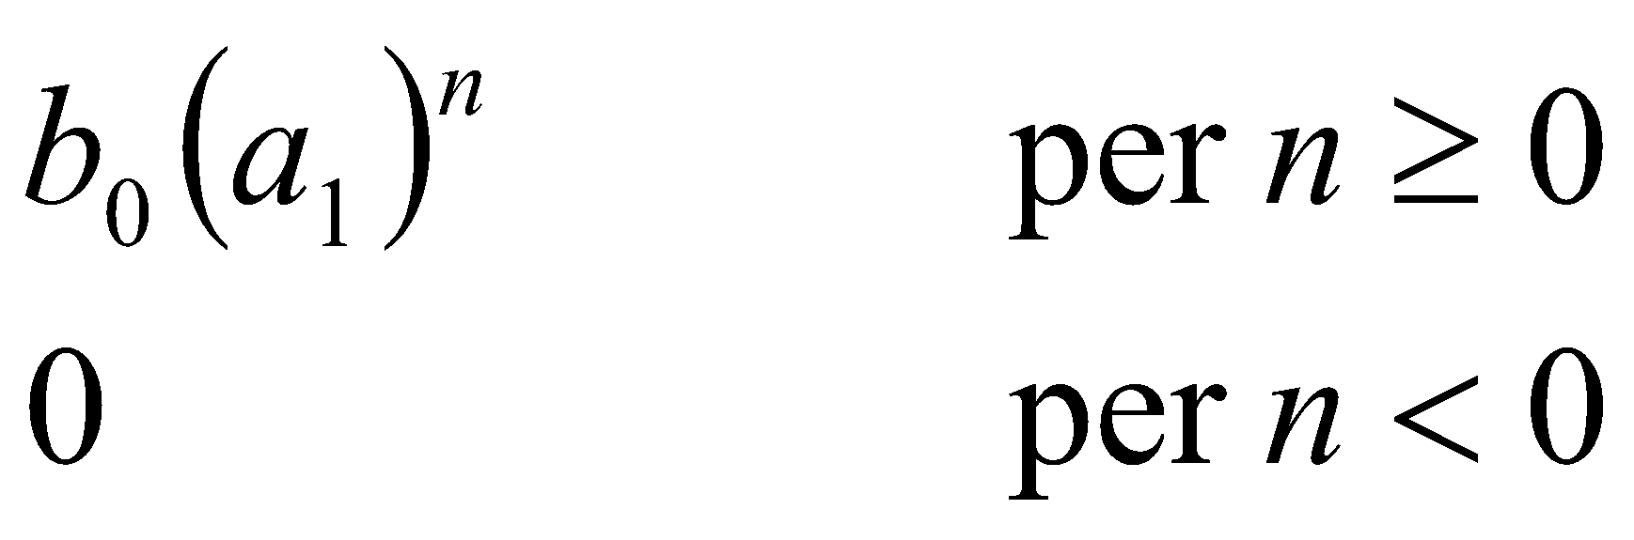

que es pot expressar de la forma

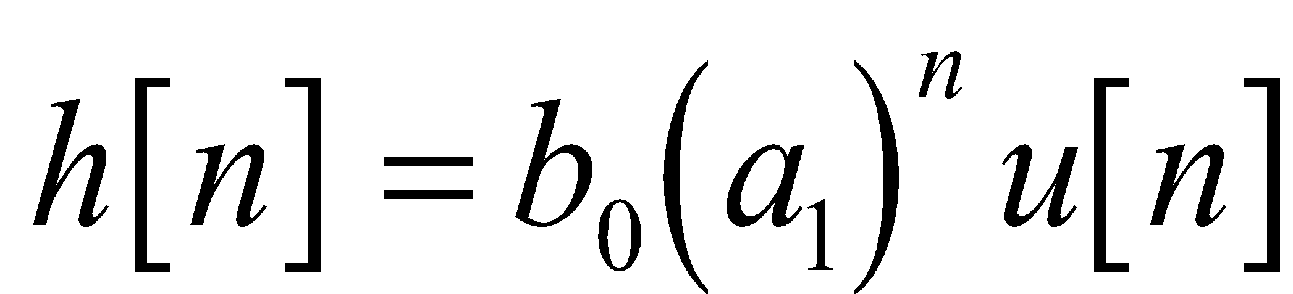

on el producte de 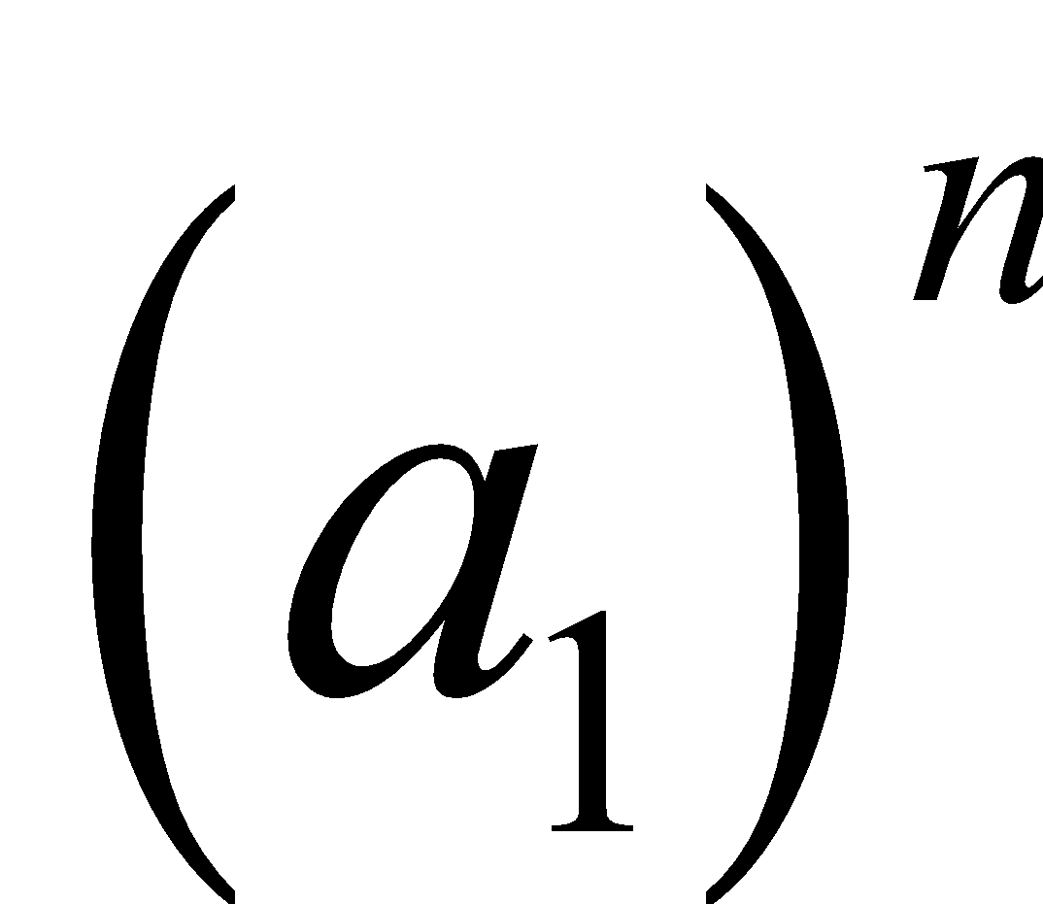 per 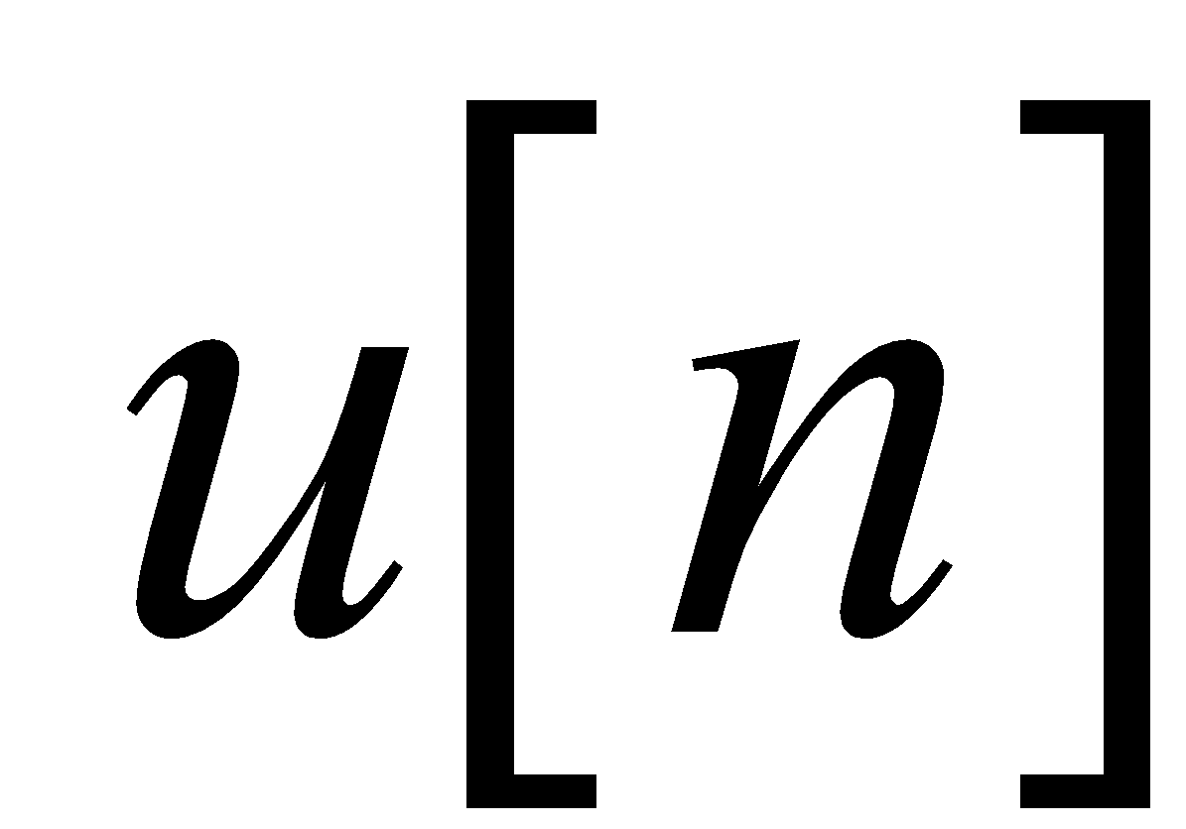 expressa de forma compacta les condicions per n < 0 i .

Quan en l'equació de diferències també s'inclou el terme de x[n-1]



com que el sistema és lineal i invariant en el temps, la seva resposta impulsional es pot expressar com la suma de dos termes

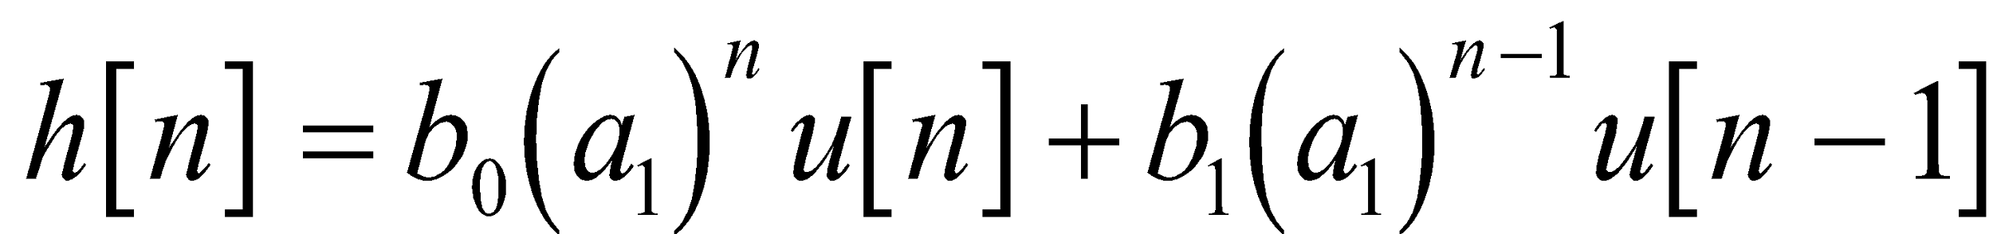

on la resposta impulsional també decau exponencialment depenent excusivament de .

***8.3 Funció del sistema d’un filtre IIR***

Al igual que en el cas dels filtres FIR, la convolució en el domini *n* correspon a multiplicació en el domini *z*,



En el cas dels filtres FIR la funció del sistema era un polinomi, quan l’equació de diferències és recursiva la funció del sistema és la raó de dos polinomis.

***8.3.1 El cas general d’ordre un***

La forma general d’una equació de diferències d’ordre un és

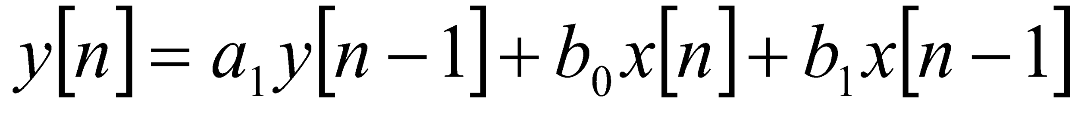

i podem calcular la transformada z dels dos costats de l’equació

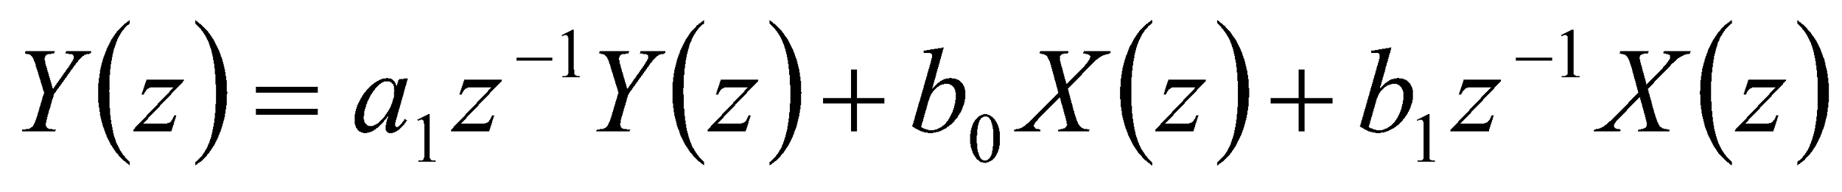

restant 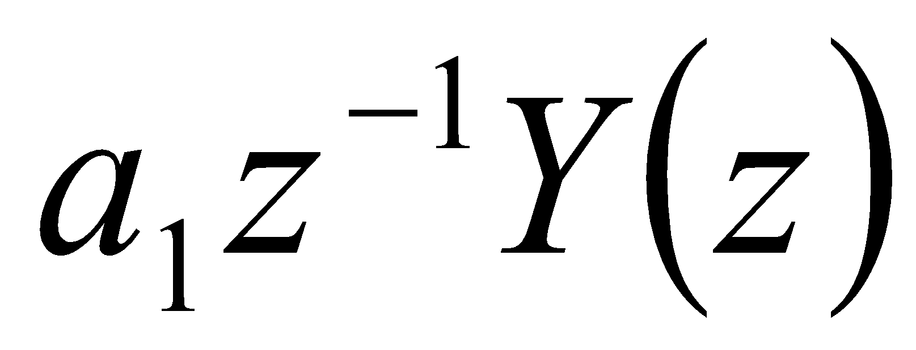 en els dos costats

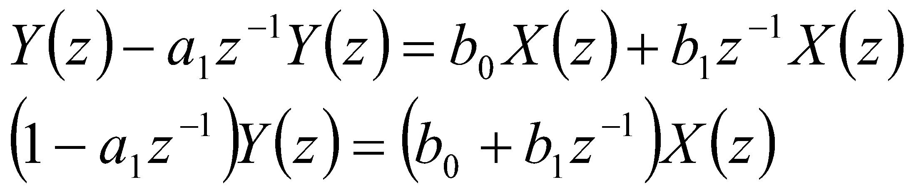

i ja que 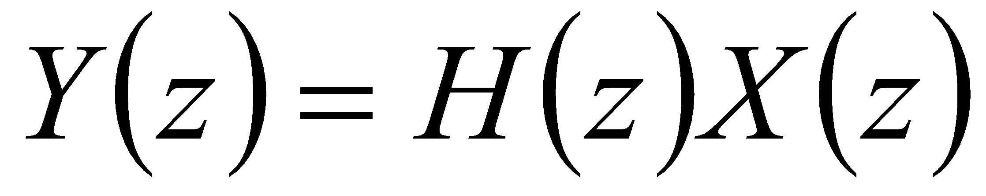 podem escriure

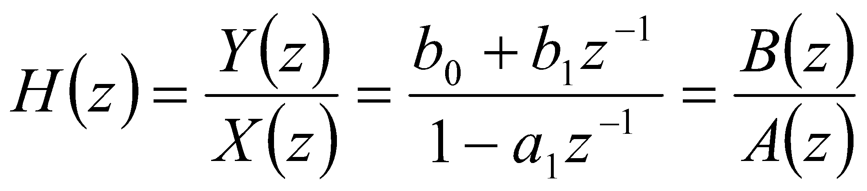

Amb això hem mostrat que la funció del sistema, , és la raó de dos polinomis. Els coeficients del polinomi del numerador són els coeficients de la part no recursiva de l’equació de diferències. En el denominador hi ha una constant que és un, i els coeficients restants són els negatius dels coeficients recursius.

Amb MATLAB la funció filter segueix el mateix format. El codi

yy = filter (bb, aa, xx)

implementa in filtre IIR, on els vectors bb i aa contenen els coeficients dels polinomis del numerador i denominador.

***8.3.2 El sistema de la funció del sistema i les estructures en diagrames de blocs***

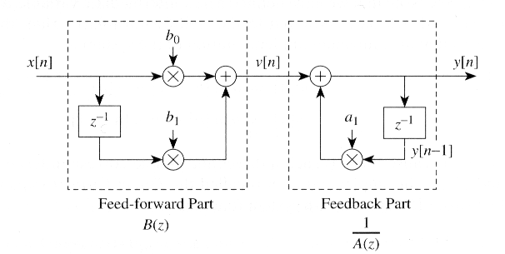

Figura 8.5: *Estructura en forma directa I d’un filtre IIR.*

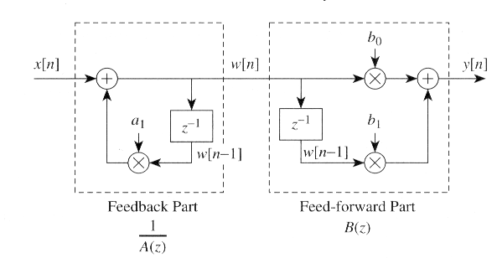

Figura 8.6: *Estructura en forma directa II d’un filtre IIR.*

La forma directa II mostra que no és necessari tenir dues unitats de retard, es poden combinar en una sola unitat com mostra la figura 8.6.

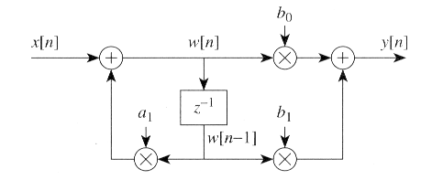

Figura 8.6: *Estructura en forma directa II d’un filtre IIR amb els retards integrats.*

***8.3.3 Relació amb la Resposta Impulsional***

Fins ara hem asumit implicitament que la funció del sistema, H(z), és la transformada Z de la resposta impulsional d'un sistema IIR. En el cas del filtres FIR ja ho varem demostrar però en el cas IIR hem de calcular la transformada Z d'una seqüència infinita. Com un exemple d'una seqüència infinita considerem 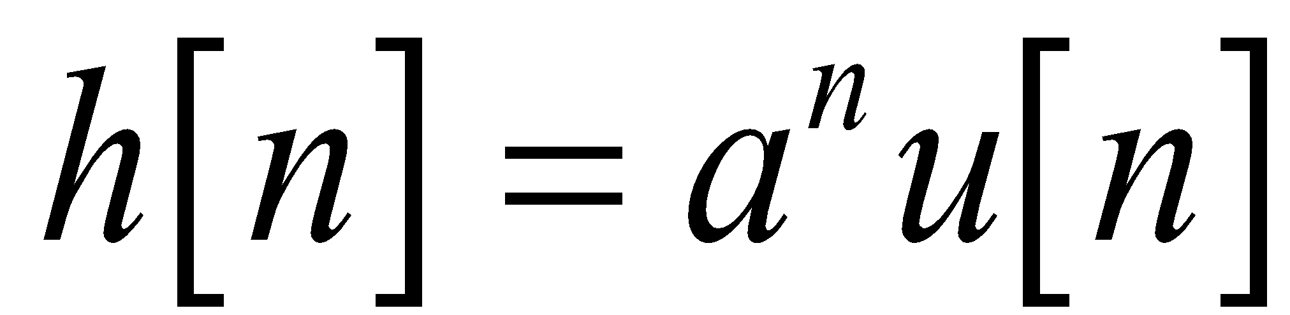. Aplicant la definició de la transformada Z tenim

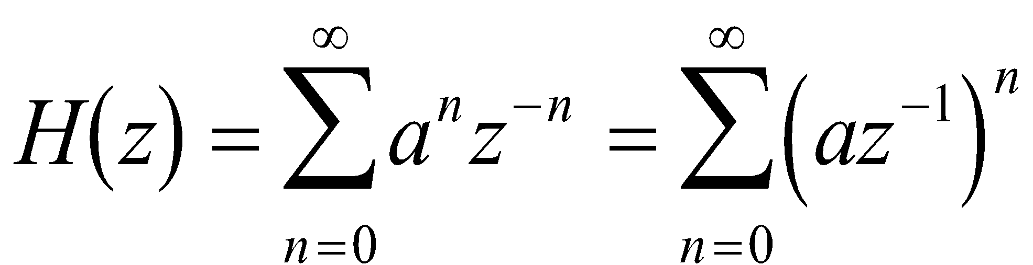

que és una sèrie geomètrica del terme 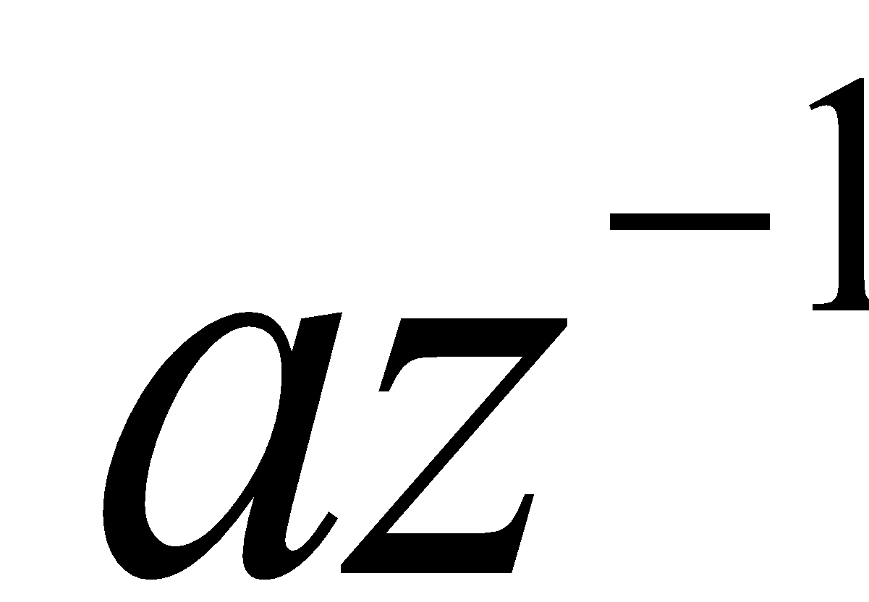. Si 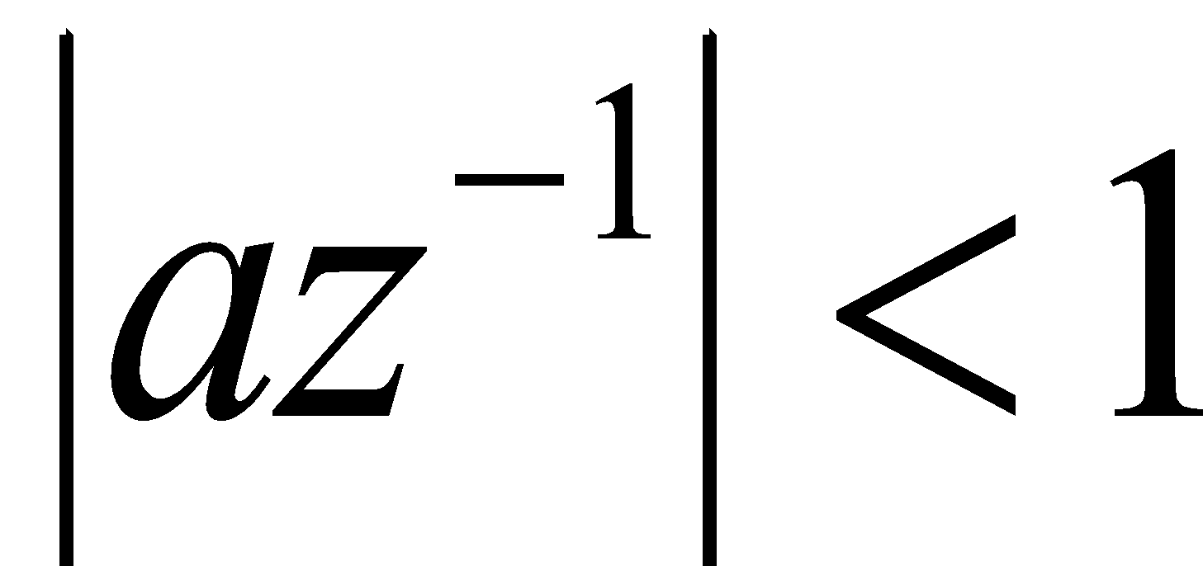, llavors la suma és finita i es pot expressar per l'equació

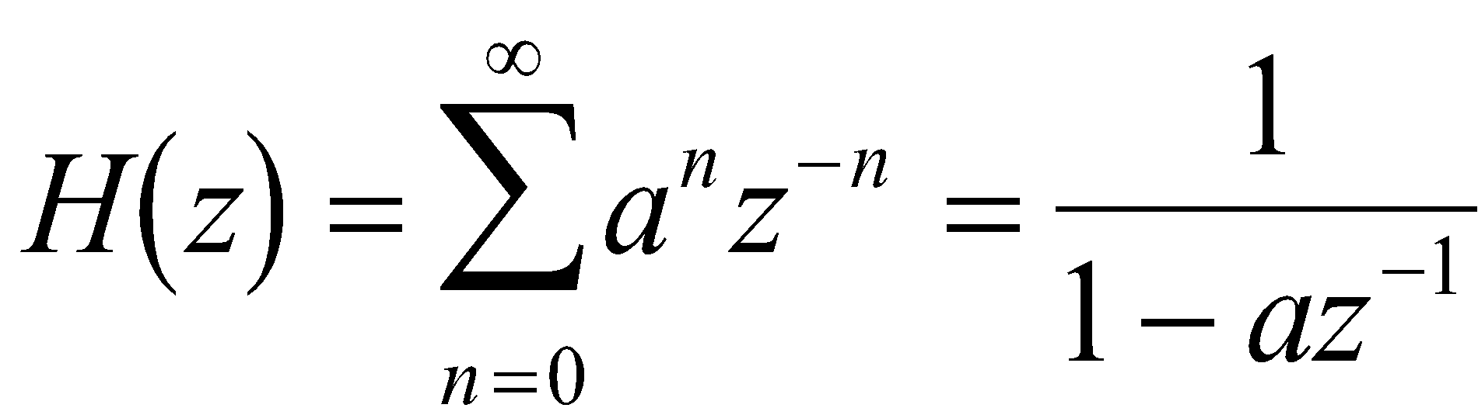

La condició perquè la suma d'un nombre infinit de termes es pugui expressar per una forma tancada es pot expressar com 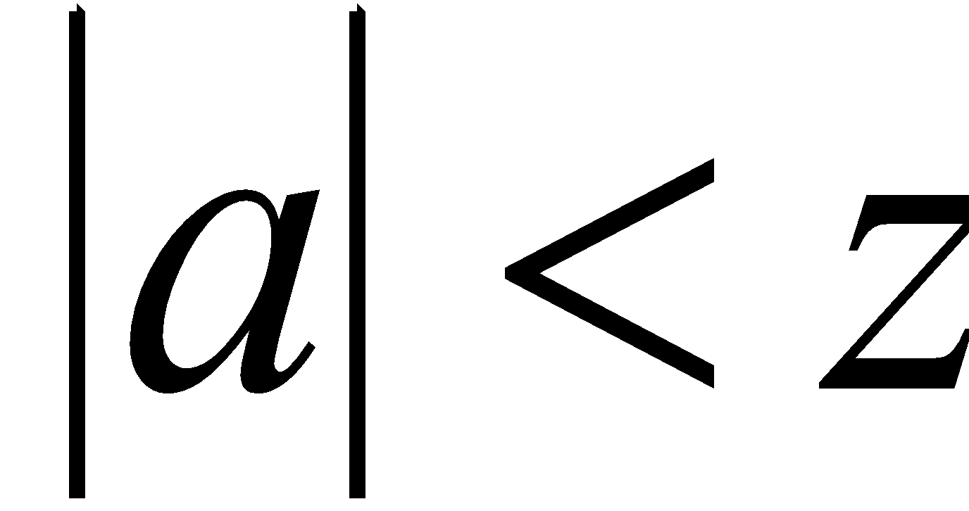. Els valors de z en el pla complex que satisfan aquesta condició s'anomemen *regió de convergencia*. A partir d'aquest anàlisi podem formular el següent parell transformat:

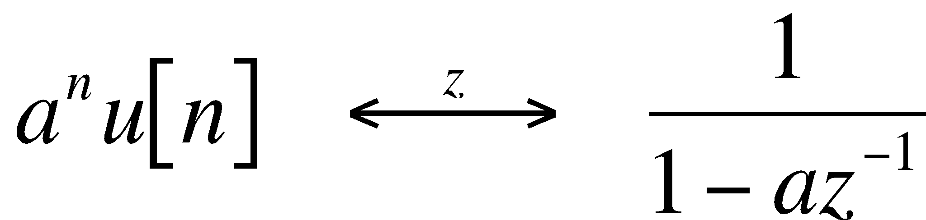

Com un exemple de l'ús d'aquest resultat, a partir de l'equació de diferències



sabem que la seva resposta impulsional és



Llavors utilitzant la propietat de linealitat de la transformada Z, la propietat de retard, i el parell transformat escrit més amunt, la funció del sistema és

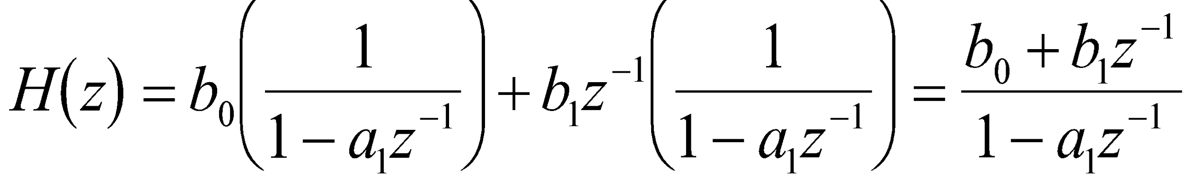

que és la mateixa equació obtinguda més amunt fent la transformada Z de l'equació de diferències.

***8.4 Pols i Zeros***

La localització de les arrels en el pla complex dels polinomis de H(z) són molt importants per a caracteritzar el sistema. Posem l’exemple d’un filtre IIR d’ordre un,

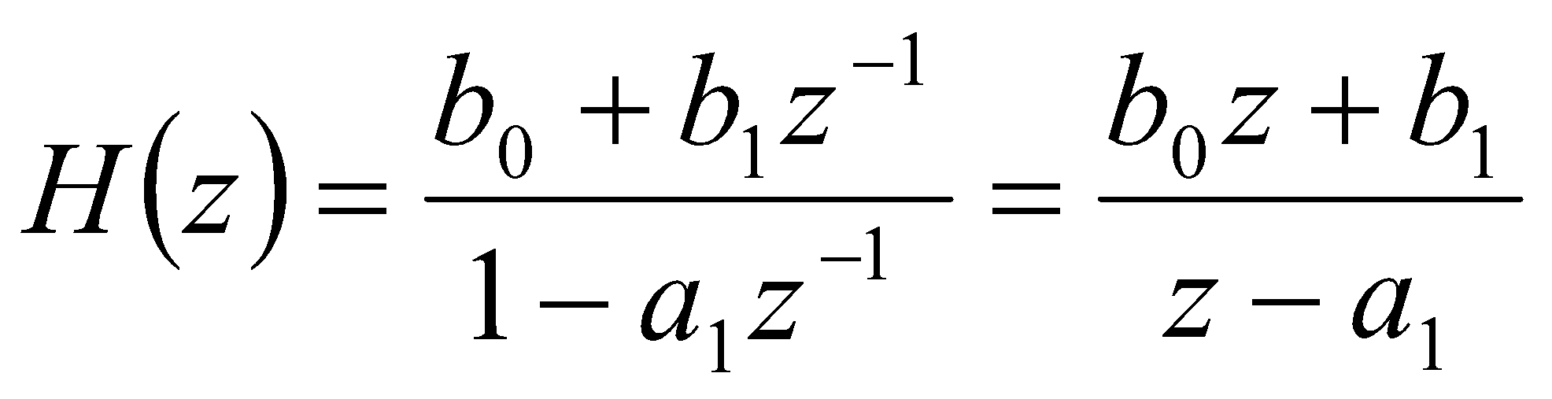

El numerador té una arrel a

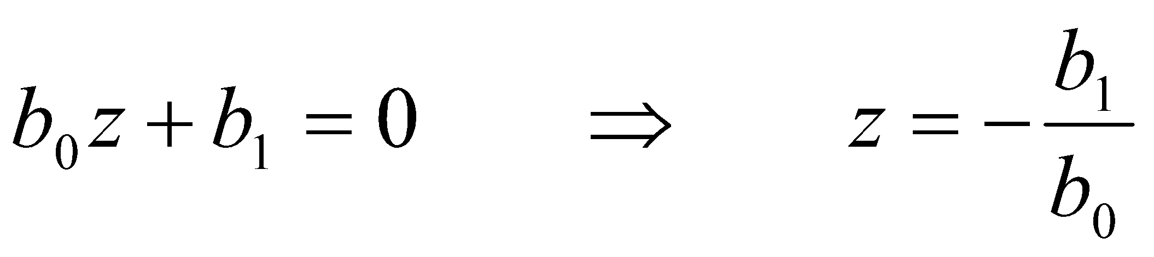 (zero)

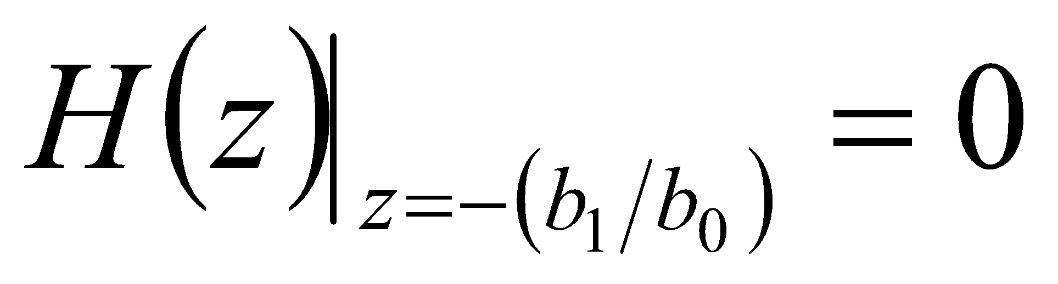

i el denominador té una arrel a

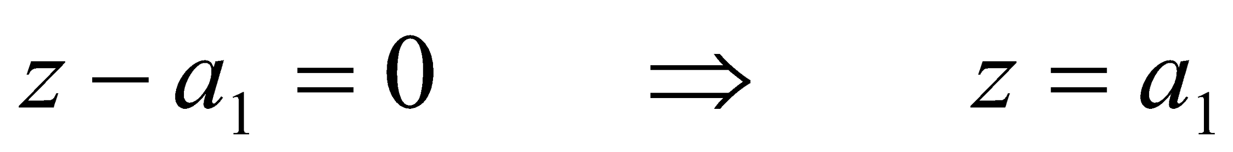 (pol)

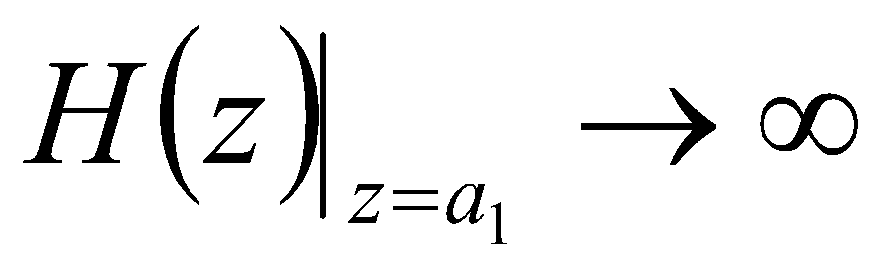

Un sistema IIR LTI i causal amb condicions de repòs inicials és estable si tots els pols de la funció del sistema estan situats estrictament dins del cercle unitari del pla z.

***8.4.1 Zeros i Pols a l'origen o infinit***

Quan el numerador i el denominador tenen un nombre diferent de coeficients, podem tenir zeros i pols a 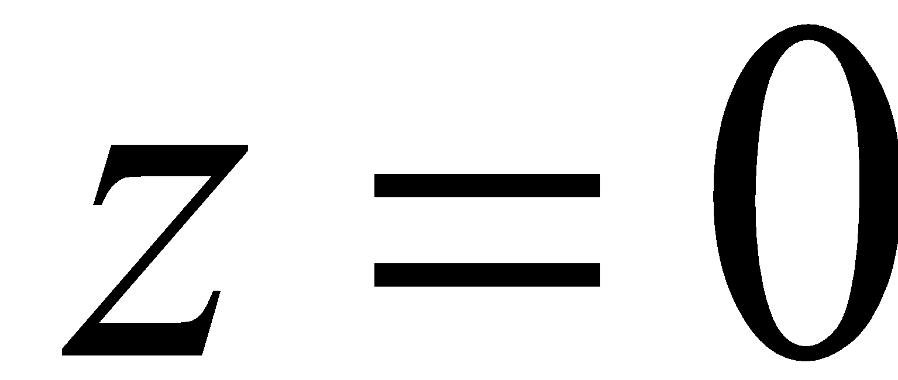. Si contem tots els pols i zeros tant a  com a , llavors podem afirmar que *el nombre de pols és igual al nombre de zeros*. Considerem el següent exemple.

La funció del sistema del filtre

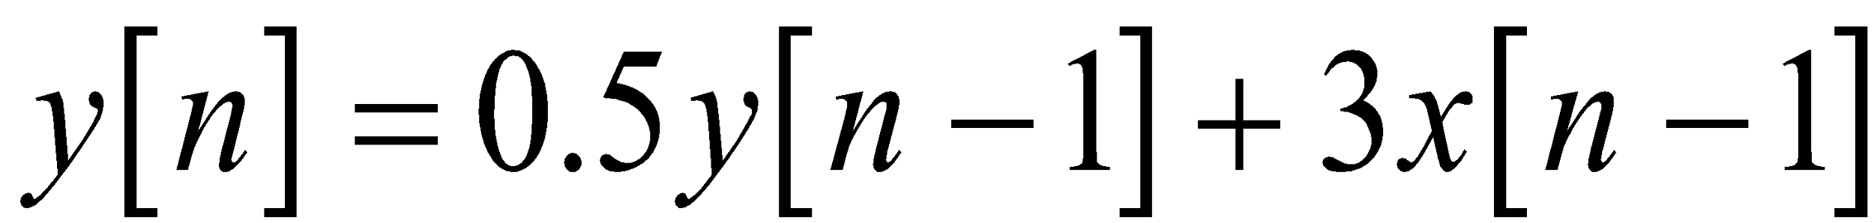

per inspecció es pot veure que és

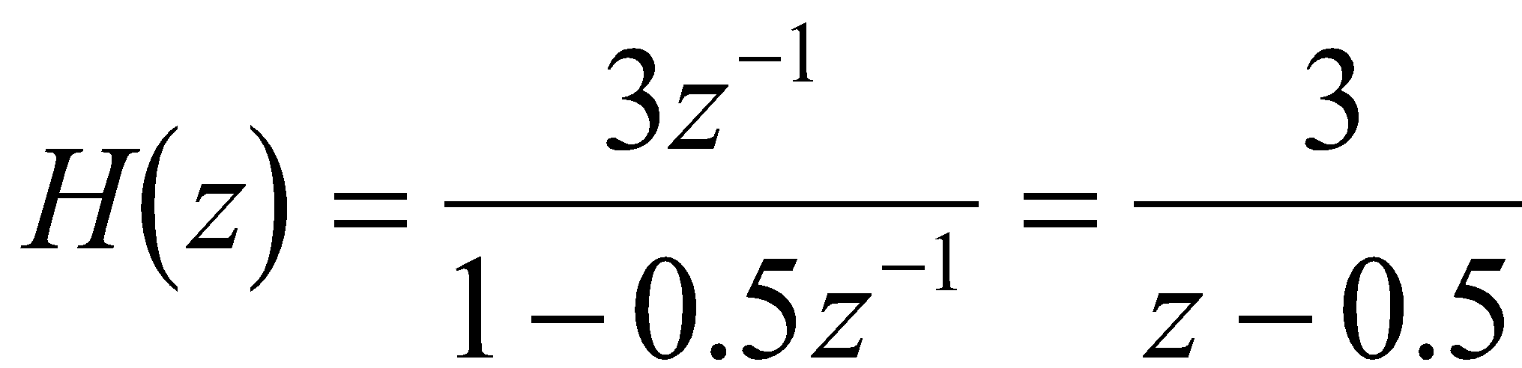

El sistema té un pol a z = 0.5 i si agafem el límit de H(z) quan , llavors 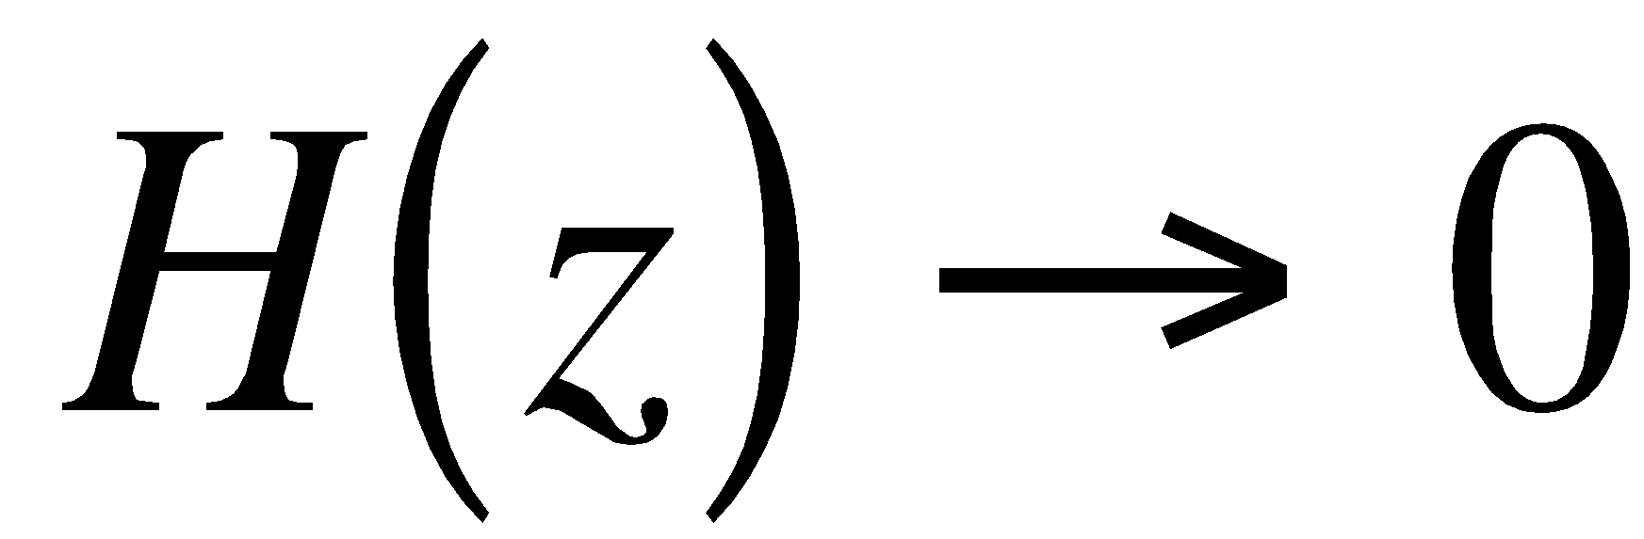. Per tant també té un zero a .

***8.4.2 Localització dels Pols i estabilitat***

La localització del pol d'un filtre de primer ordre determina la forma de la resposta impulsional. En la secció 8.3.3 hem mostrat que un filtre amb la següent funció de sistema

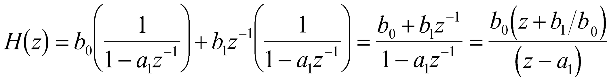

té una resposta impulsional



Per tant un sistema IIR amb un sol pol a 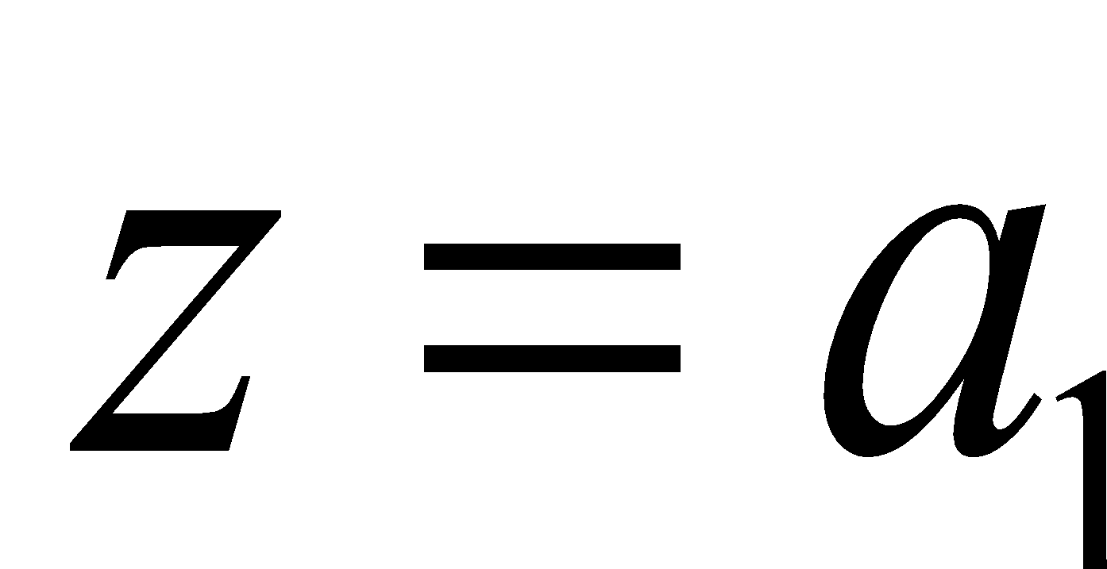 té una resposta impulsional que és proporcional a 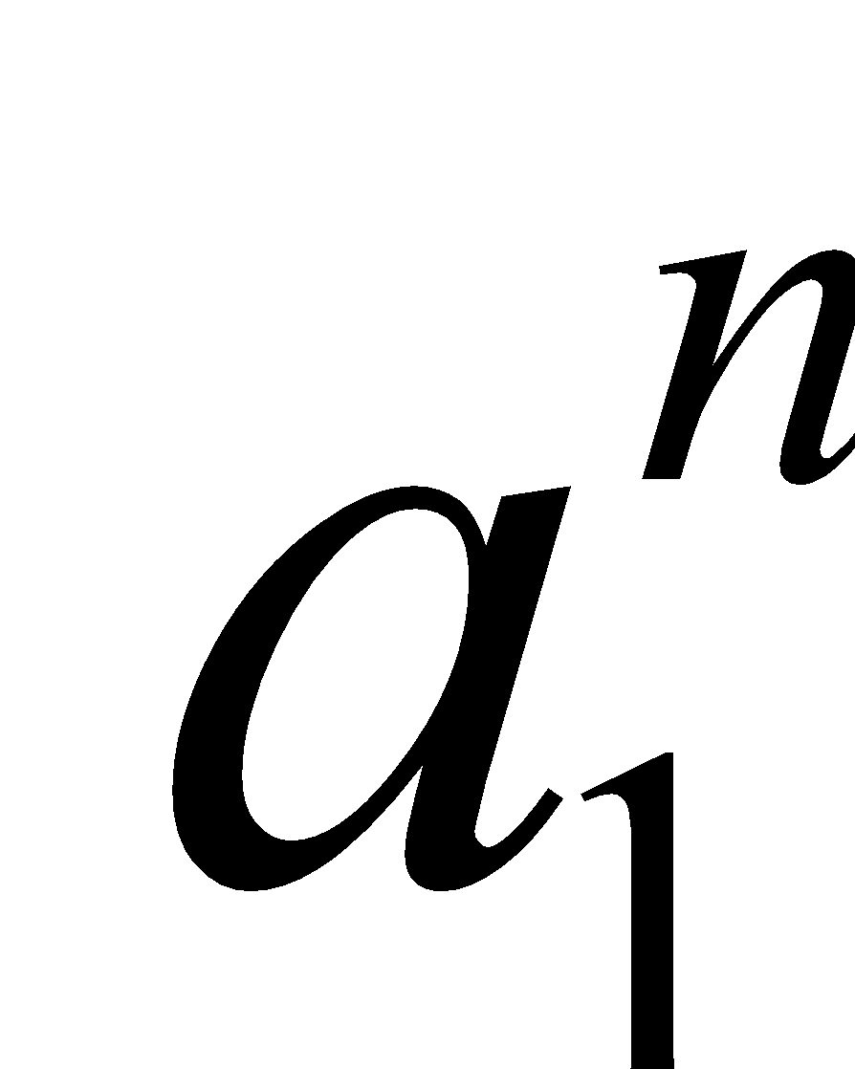 per . Podem veure que si 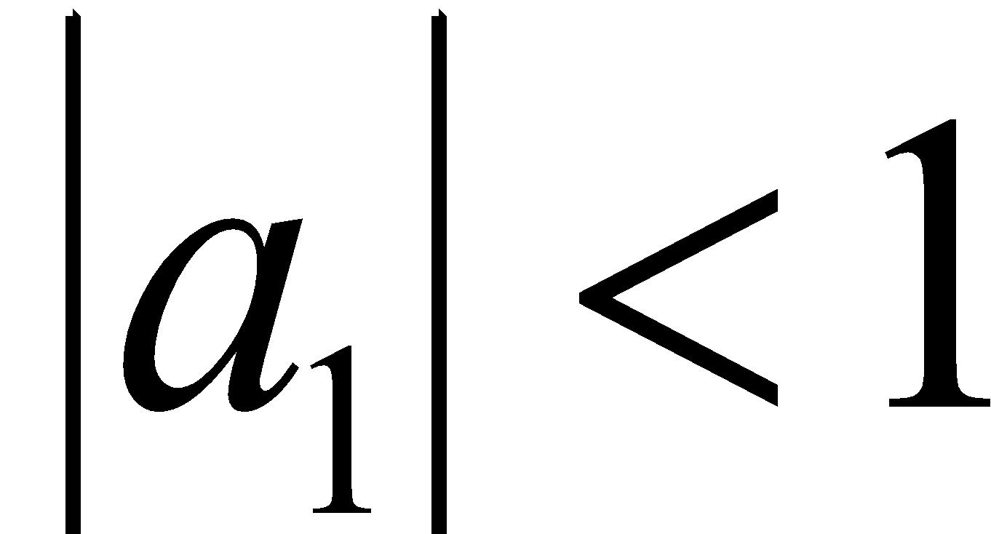, la resposta impulsional morirà quan . D'altra banda si , la resposta impulsional no es morirà; en realitat si 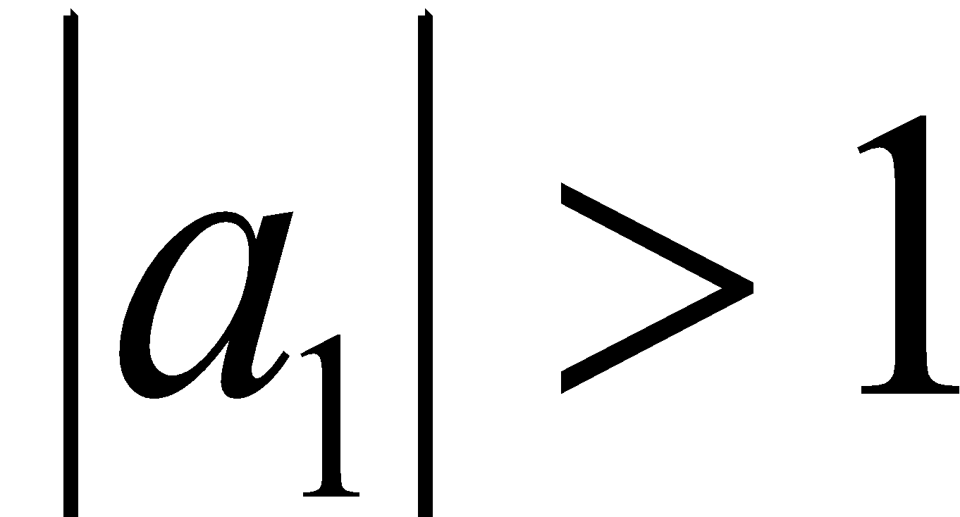, creixerà sense límits. Donat que el pol del sistema és a , veiem que la localització del pol ens diu si la resposta impulsional creixerà o decreixerà. Clarament és desitjable que la resposta impulsional decreixi, una resposta impulsional que creixi sense límits produirà una senyal de sortida sense límit inclús si el senyal d'entrada té un tamany finit. Sistemes que produeixen sortides limitades quan el senyal d'entrada és limitat s'anomenen *sistemes estables*. Si , el pol de la funció del sistema està dins del cercle unitari del pla z. Pels filtres IIR podem dir:

*Un sistema causal LTI IIR amb condicions inicials en repòs és estable si tots els pols de la seva funció de sistema estan localitzats dins del cercle unitari del pla z.*

Per tant, la estabilitat del sistema es pot veure en el pla z mirant la localització dels pols i els zeros de la funció del sistema.

***8.5 Resposta freqüencial d'un filtre IIR***

La resposta freqüencial definida com

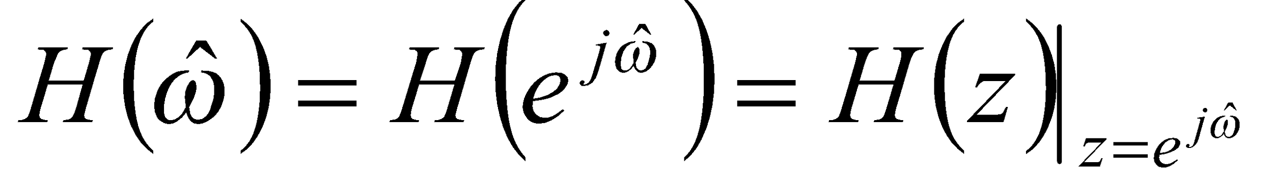

és valida per a tots els sistemes LTI, però en el cas dels filtres IIR hem d’afegir una provisió d’estabilitat del sistema per tal que la resposta freqüencial existeixi.

Recordem la funció del sistema per a un sistema IIR de primer ordre

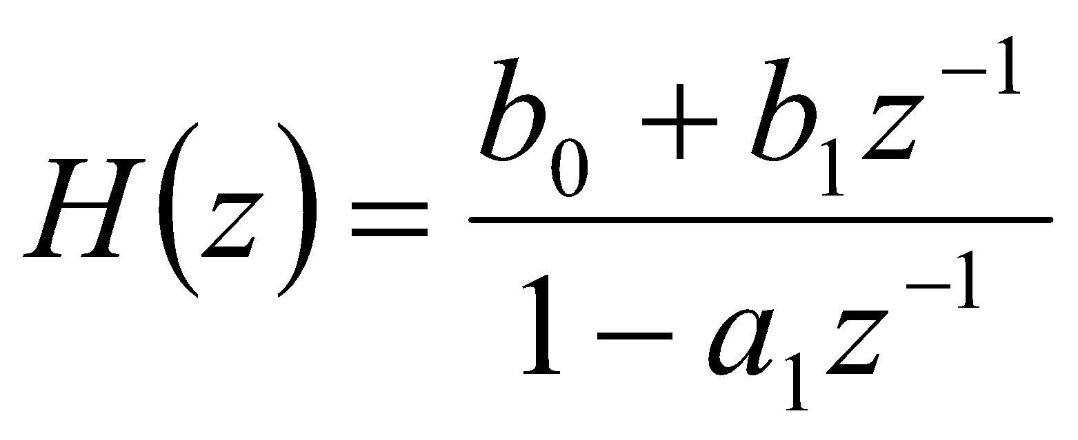

on la regió de convergència, estabilitat, del sistema és quan els pols estan dins del cercle unitari, 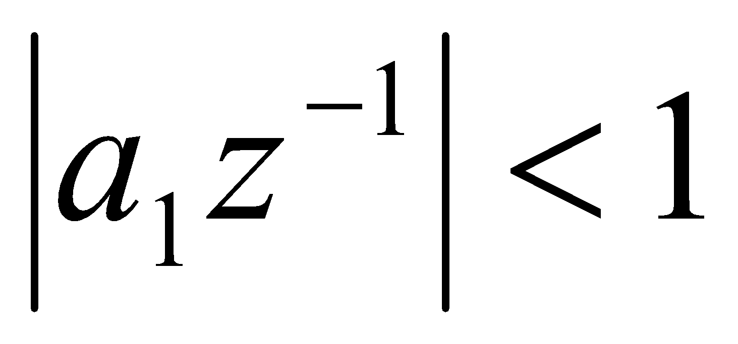 o 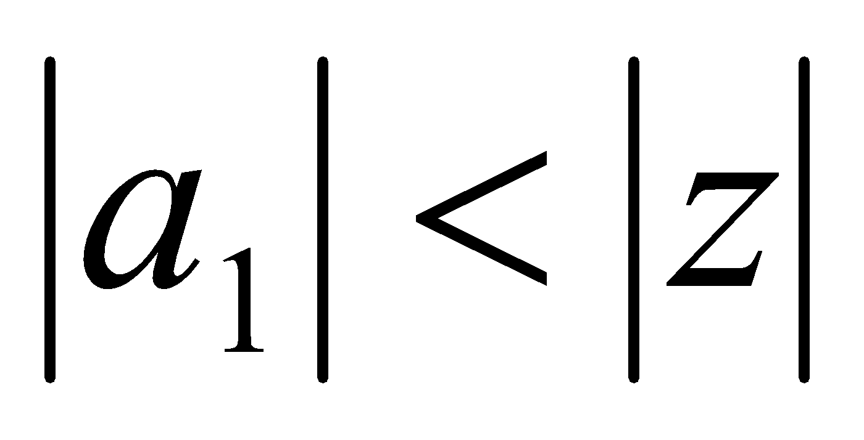. Si volem avaluar 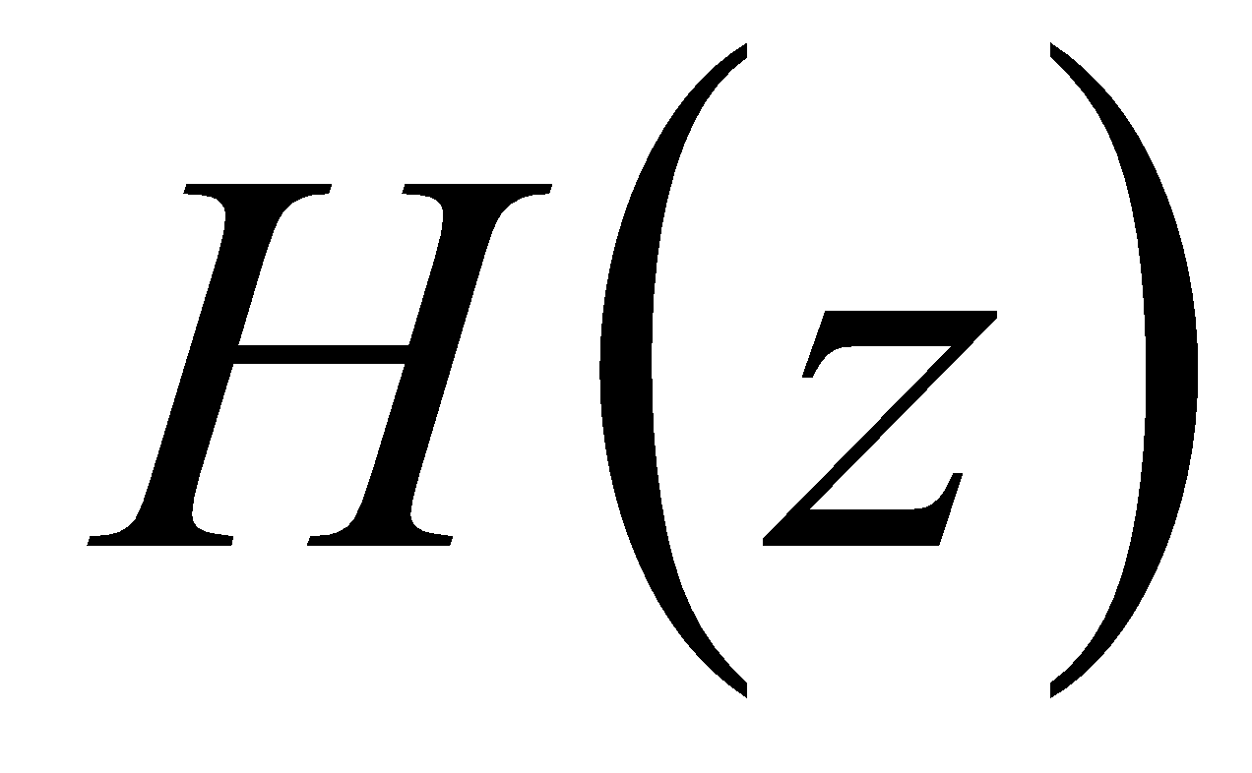 per 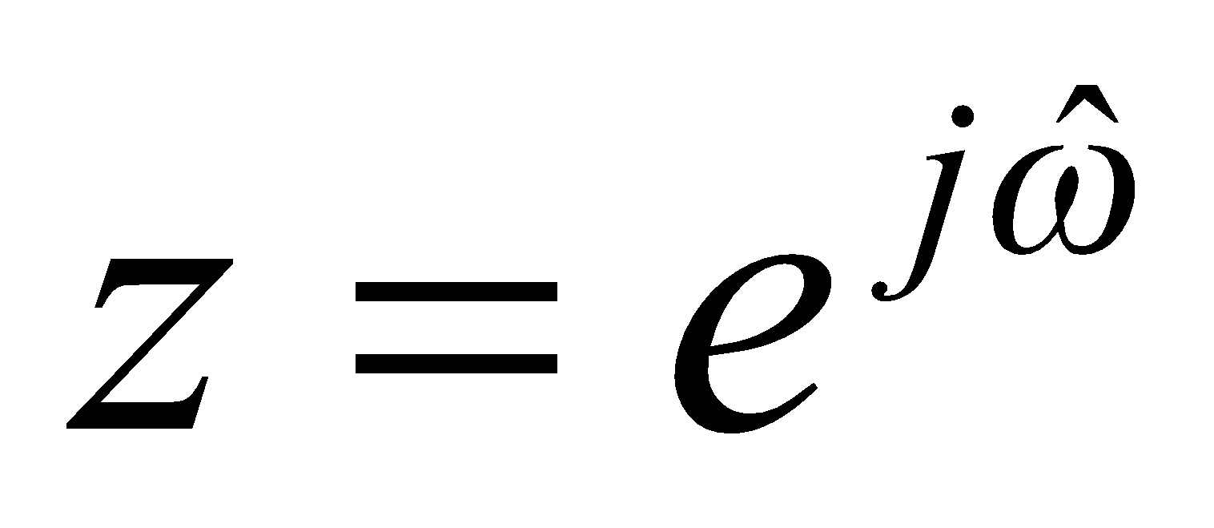, llavors els valors de  del cercle unitari han d’estar en la regió de convergència. Això vol dir que 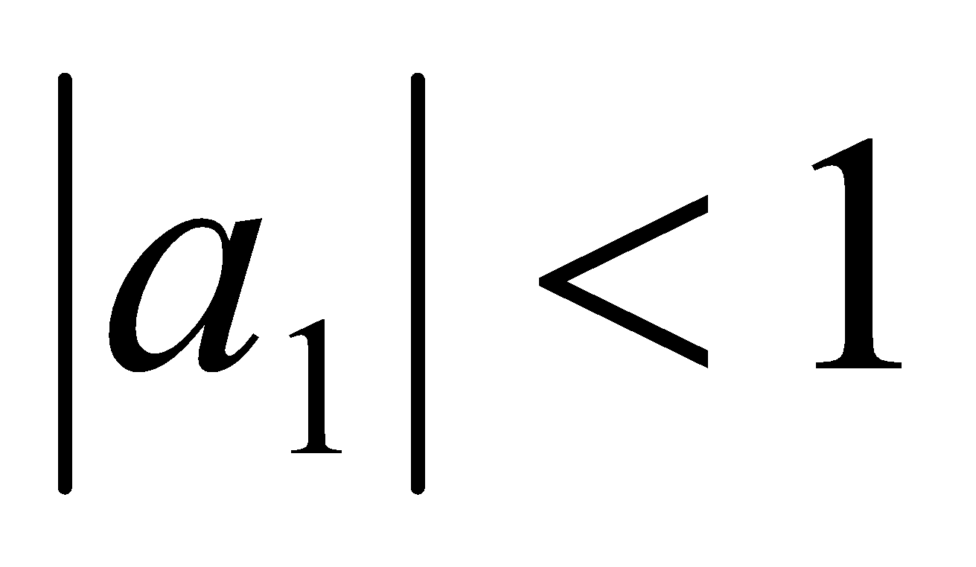. Llavors la resposta freqüencial serà,

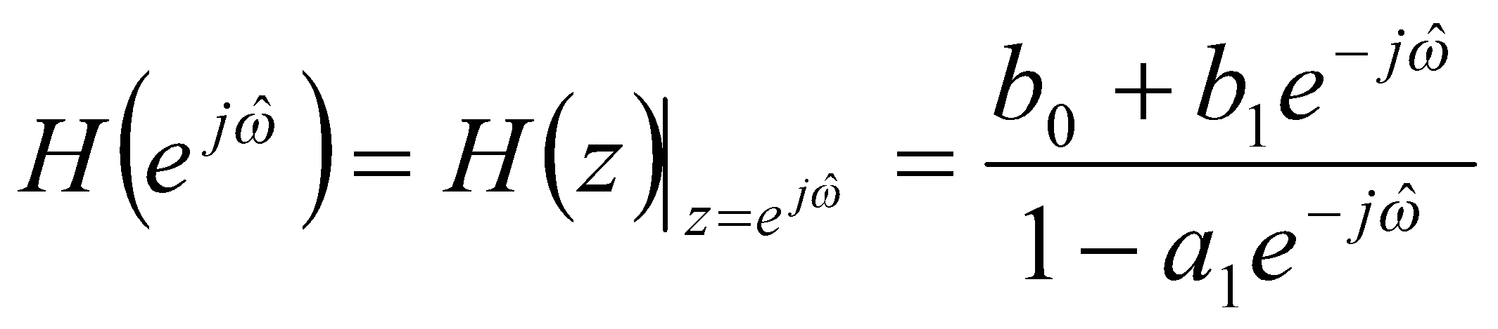

que és una funció periòdica amb període igual a . Això sempre serà això per les respostes freqüencials de sistemes de temps discret.

La resposta freqüencial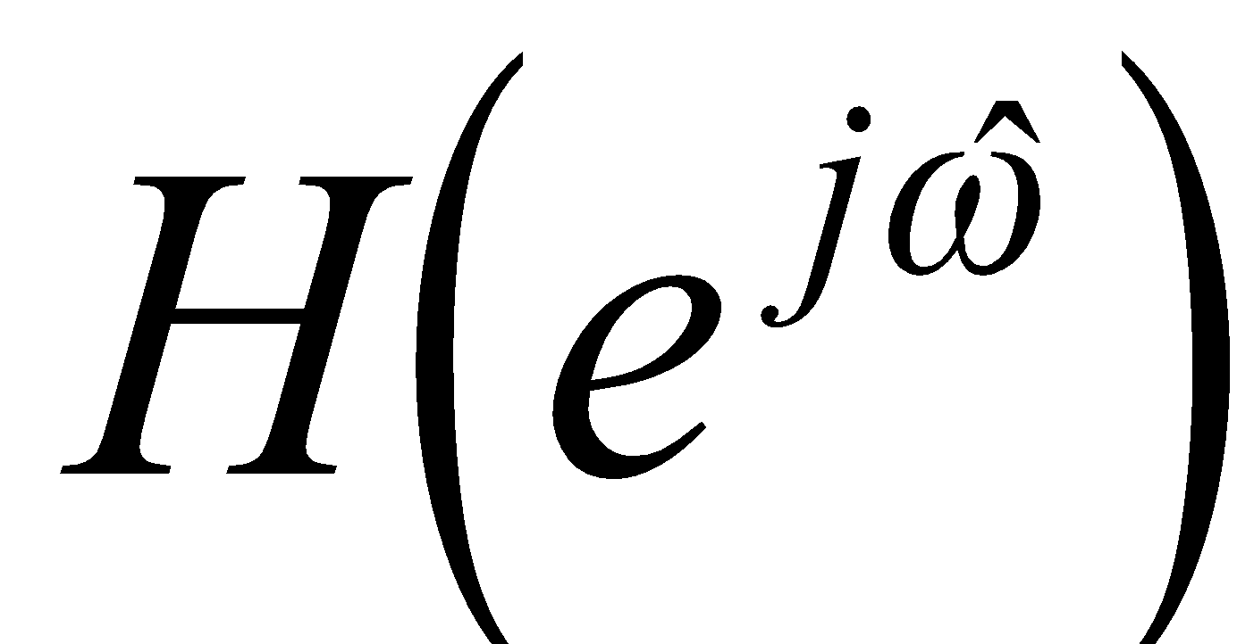 és una funció complexa amb freqüencia . Per tant es pot expressar amb dos funcions reals separades, una per la magnitud i l'altre per la fase en funció de la freqüencia. La magnitud també es pot calcular multiplicant la funció complexa  per la seva conjugada. Per un filtre IIR de primer ordre,

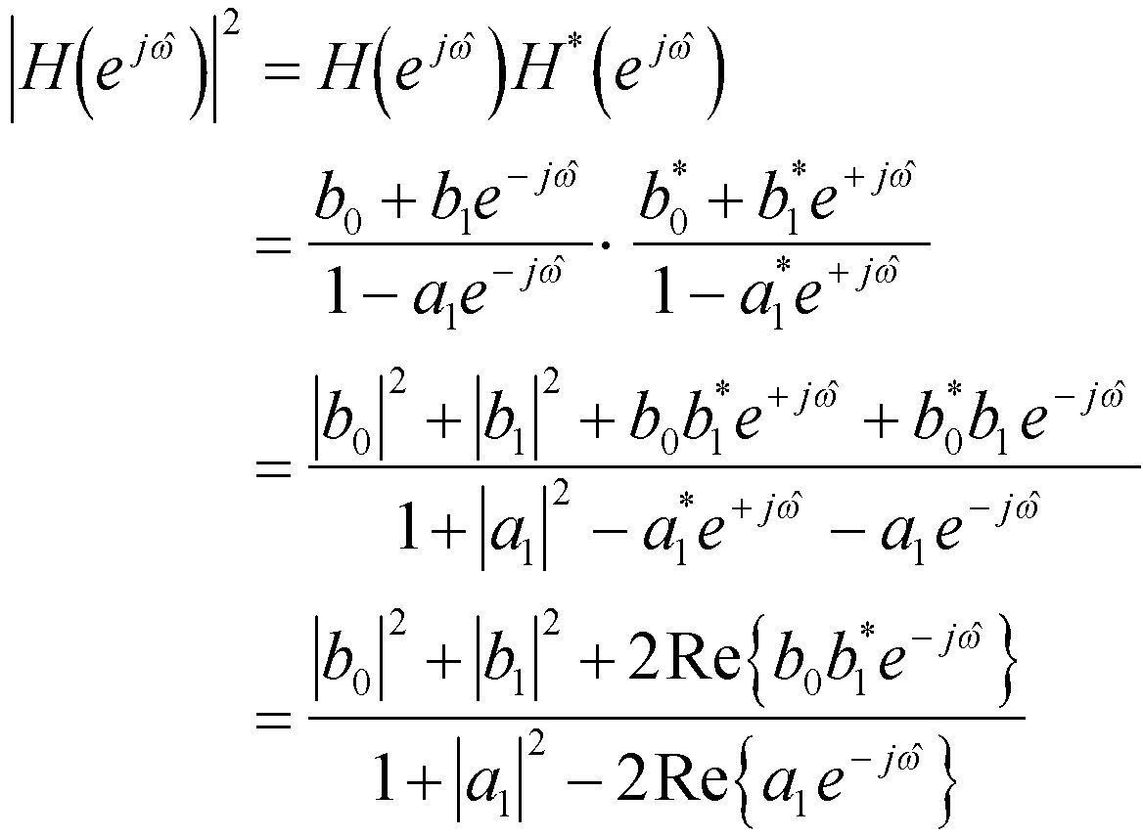

Aquesta derivació no asumeix que els coeficients del filtre siguin reals. Si fosin reals podriem obtenir una simplicació encara més gran

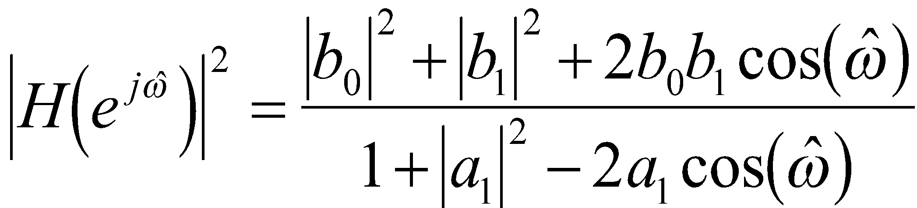

La fase de la resposta freqüencial és una mica més complicada. Quan els coeficients del filtre són reals ens queda

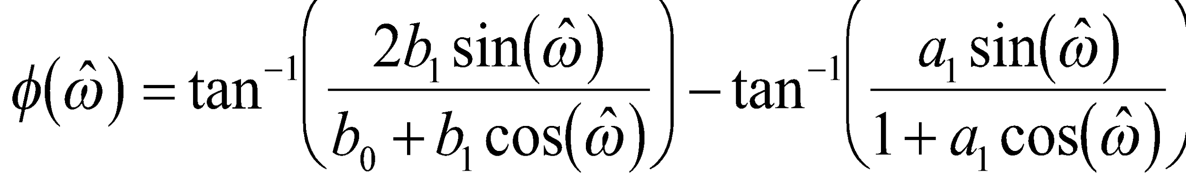

Si tenim un sistema amb la funció

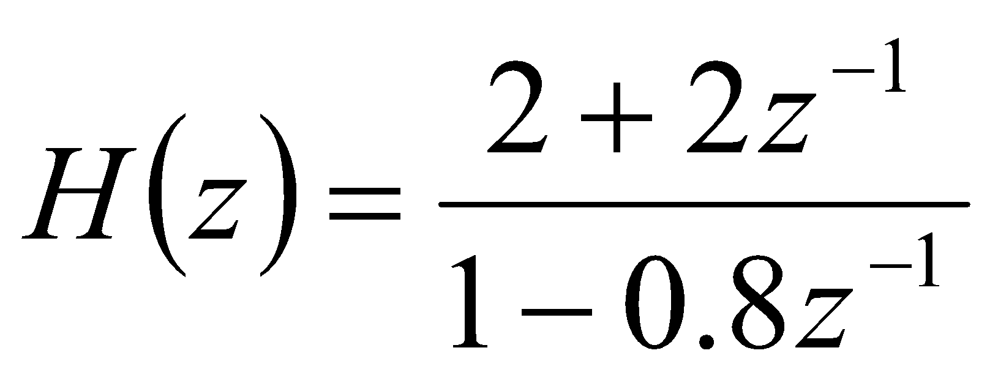

té un pol a 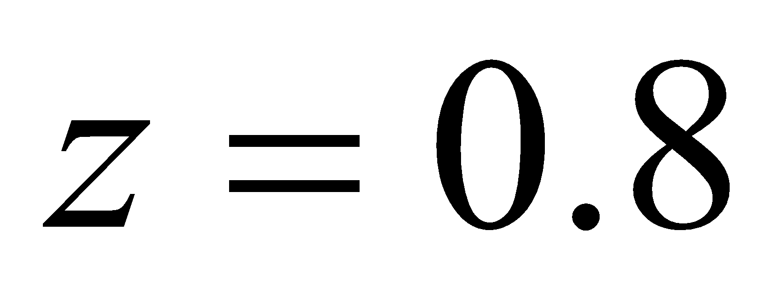 i un zero a 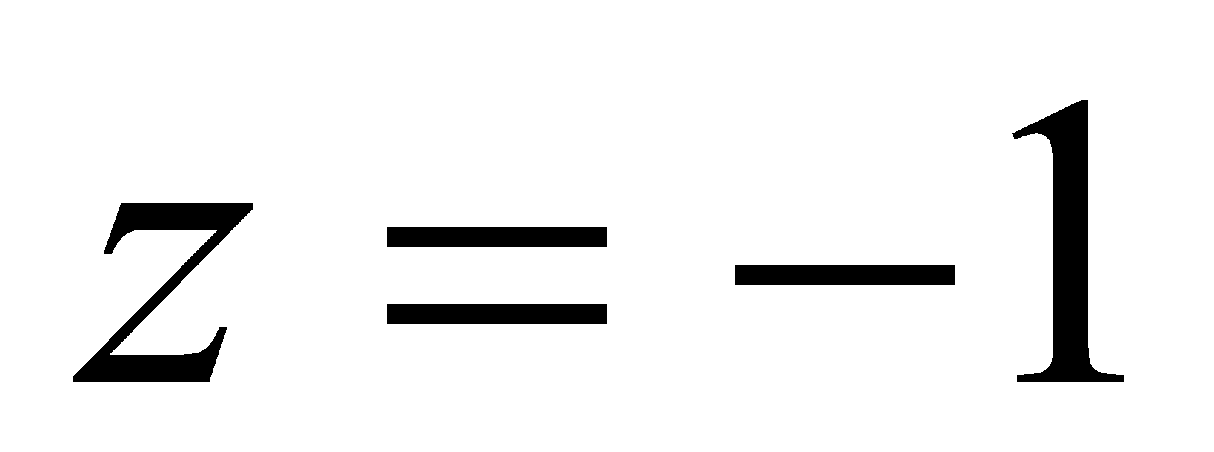, per tant la resposta freqüencial tindrà valor zero a 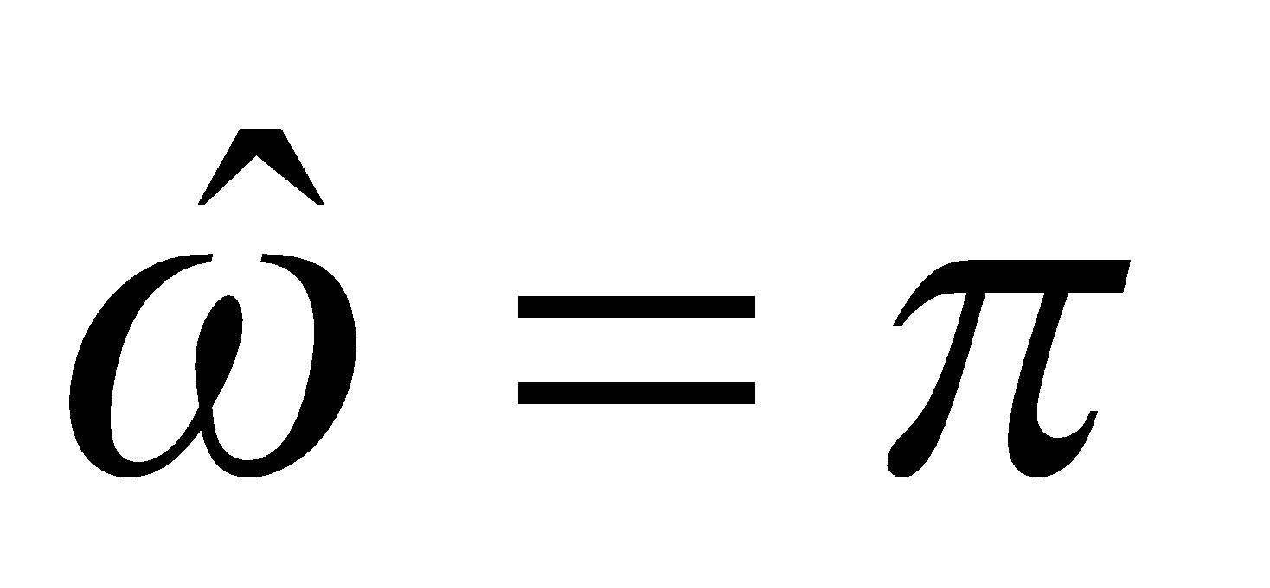. Com que  és infinit a , els valor propers del cercle unitari tindran valors grans. El valor més proper és 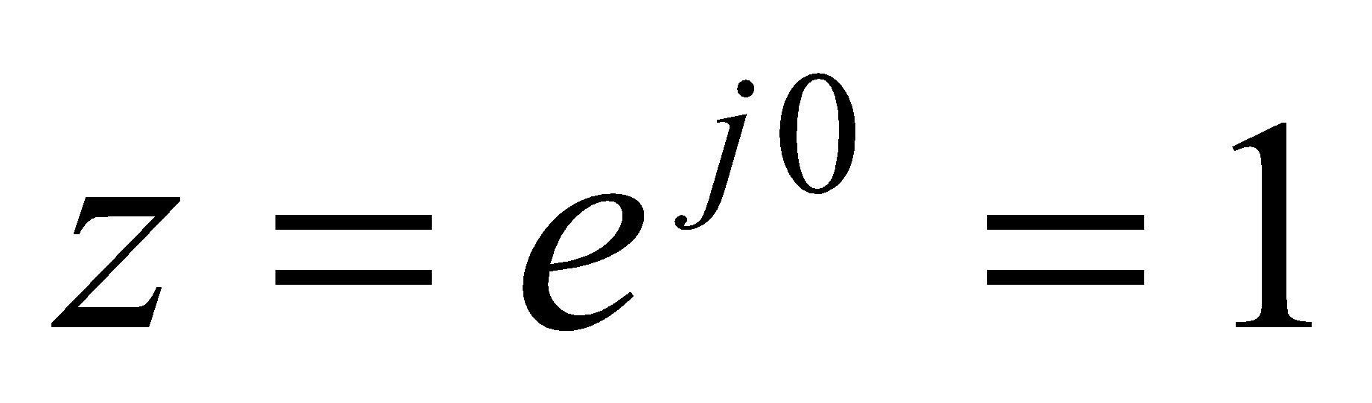 i per tant

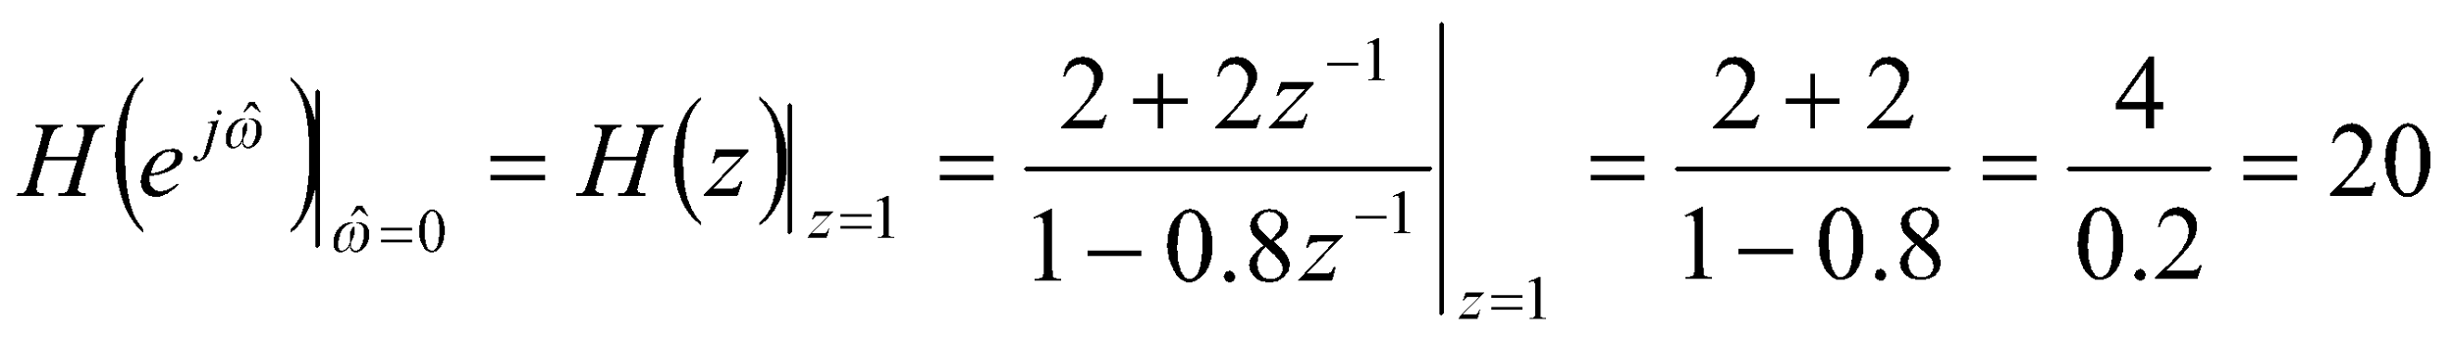

***8.5.2 Diagrama en tres dimensions de la Funció del Sistema***

La relació entre  i la localització dels zeros i els pols a  es pot il·lustrar amb diagrames en tres dimensions. La resposta freqüencial  són els valors de  del cercle unitari.

Per exemple utilitzant la respota freqüencial de la funció del sistema

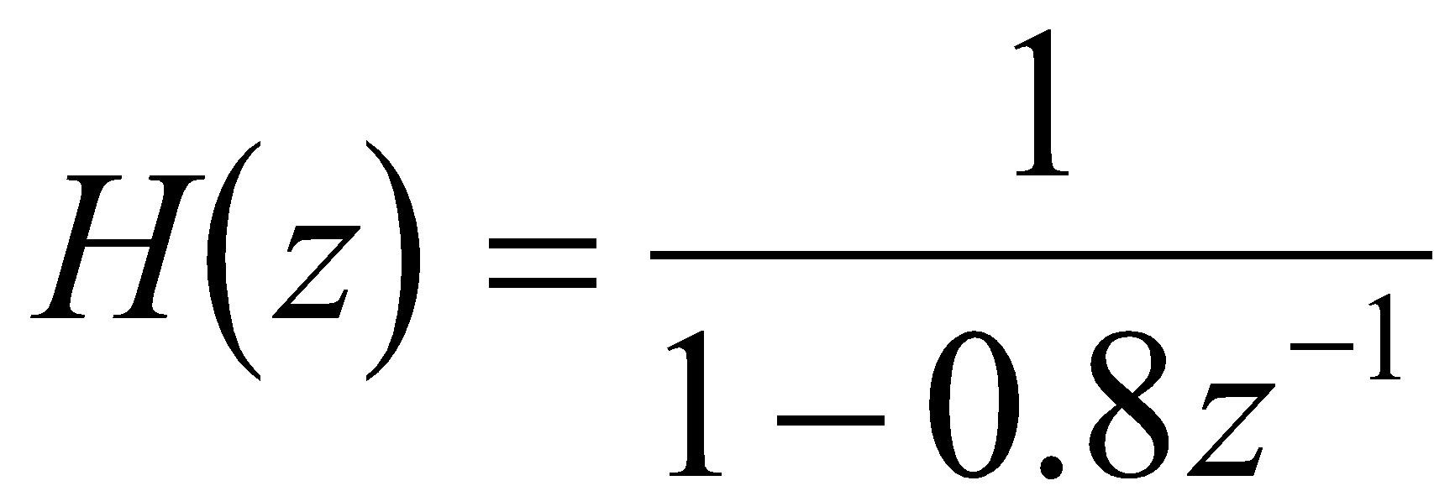

es pot il·lustrar pels següens diagrames

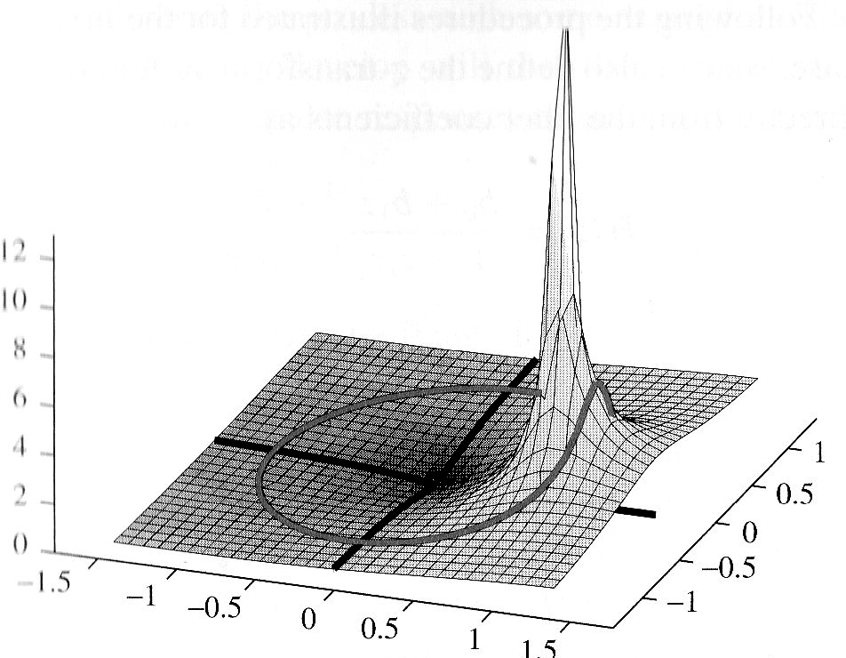

Figura 8.10: Transformada z *d’un filtre recursiu d’ordre un. El pol és a z=0.8 i el numerador té un zero a z=-1.*

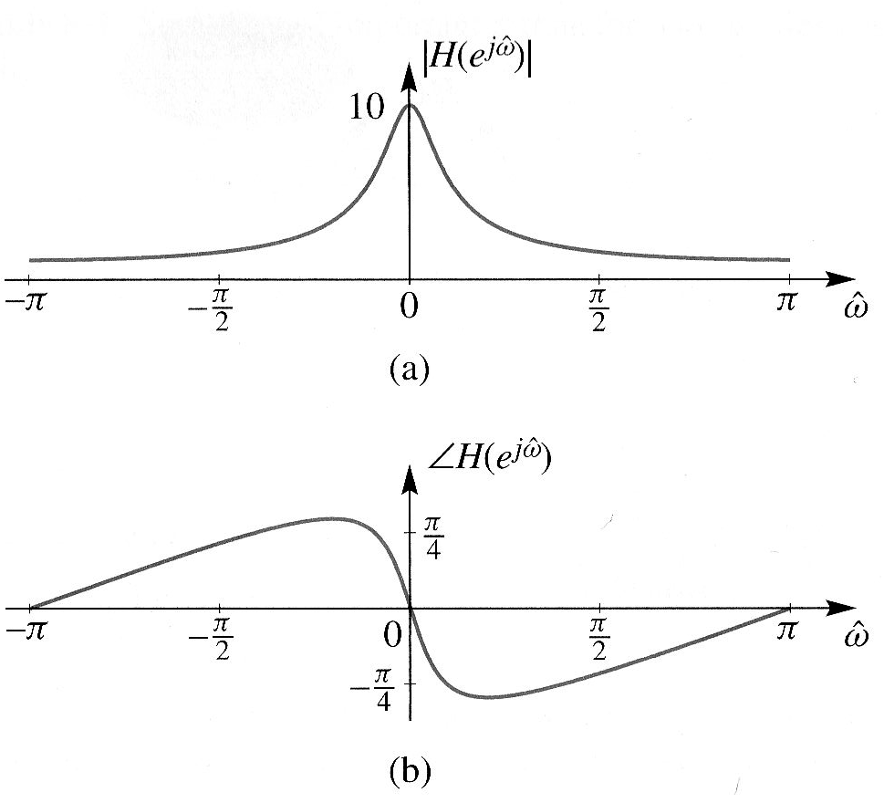

*Figura 8.12: Resposta freqüencial (magnitud i fase) d’un filtre recursiu d’ordre un. El pol és a z=0.8 i el numerador té un zero a z=-1.*

***8.6 Els tres dominis***

L’equació de diferències ens dona l’algorisme per a calcular el senyal de sortida a partir del senyal d’entrada iterant amb els coeficients del filtre. També defineix la resposta impulsional.

La funció del sistema és la raó de dos polinomis i els seus pols i zeros ens donen un petit conjunt de paràmetres per a descriure completament el filtre.

Las formes de la resposta freqüencial, passbands i stopbands, depenen en gran part de la localització dels pols i dels zeros respecte al cercle unitari.

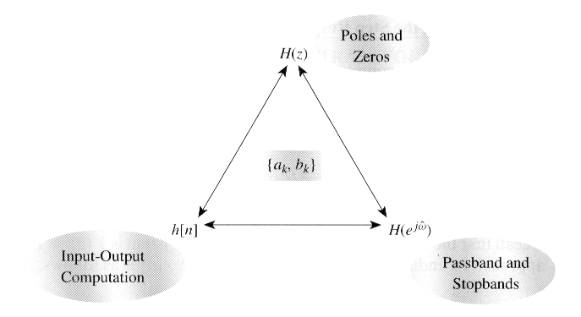

Figura 8.13: *Relació entre els dominis n, z, i .*

|  | **↔** |  |
| --- | --- | --- |
|  | **↔** |  |
|  | **↔** |  |
|  | **↔** |  |
|  | **↔** |  |
|  | **↔** |  |
|  | **↔** |  |

*Taula de Transformades Z*

***8.7 La Transformada inversa Z i algunes aplicacions***

Hem vist com els tres dominis estan connectats en el cas de sistemes IIR de primer ordre. Molts dels conceptes presentats s’extenen fàcilment a sistemes d’ordre més alt, excepte per a obtenir la resposta impulsional que no és un pas obvi. Hem de desenvolupar la forma d’invertir la transformada z per a sistemes de més d’un pol. Aquest procés s'anomena transformada inversa z.

***8.7.1 Sistema de primer ordre***

Considerant la funció del sistema

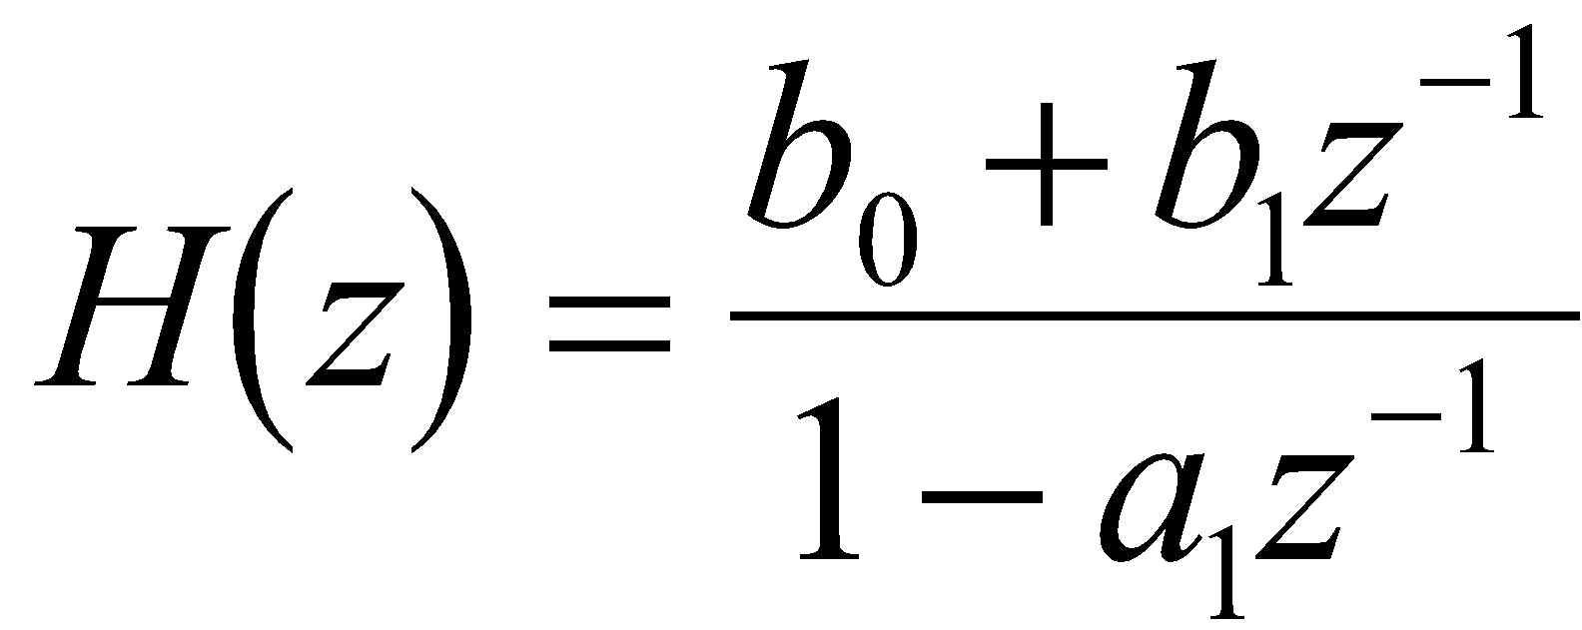

La transformada z del senyal de sortida d'aquest sistema és 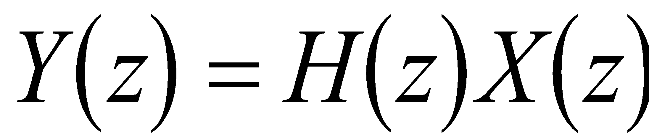, per tant una aproximació per trobar la sortida a partir d'in senyal x[n] és:

1. Calcular la transformada z X(z) del senyal d'entrada x[n].
2. Multiplicar X(z) per H(z) per obtenir Y(z).
3. Determinar la transformada inversa de Y(z) per obtenir la sortida y[n].

Aquest procediment evita el càlcul de la convolució. Si el senyal d'entrada és la funció esglaó, x[n] = u[n], ja hem vist que la transformada z és

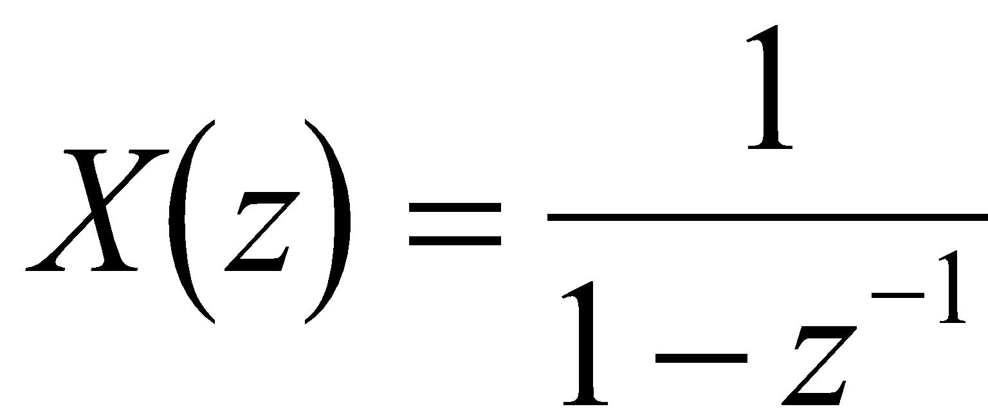

per tant Y(z) és

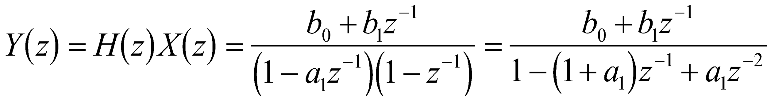

ara hem de tornar al domini n fent la transformada inversa. Això ho fem amb l’expansió en fraccions parcials de Y(z), és a dir

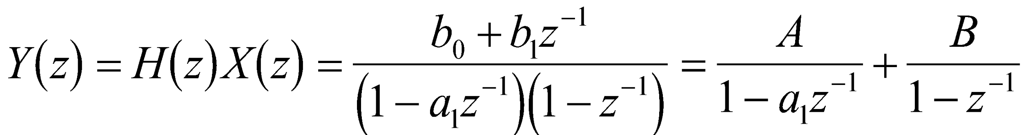

Per trobar A i B fem

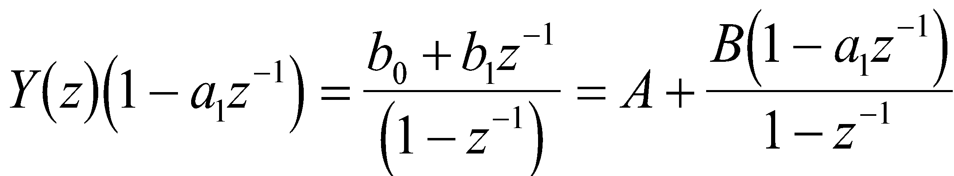

llavors podem avaluar a per aillar A,

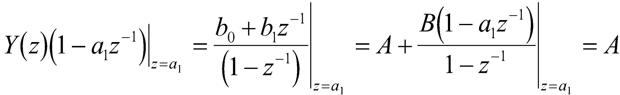

per tant

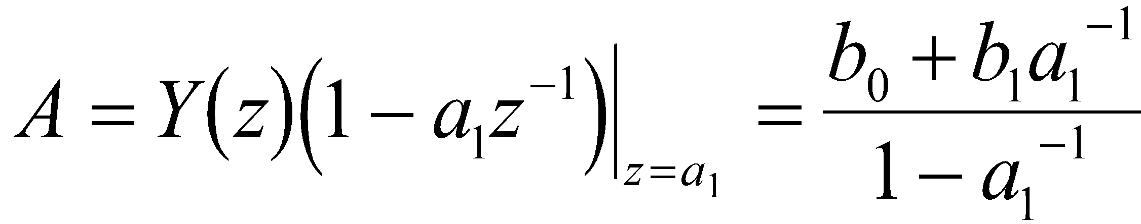

i per calcular B

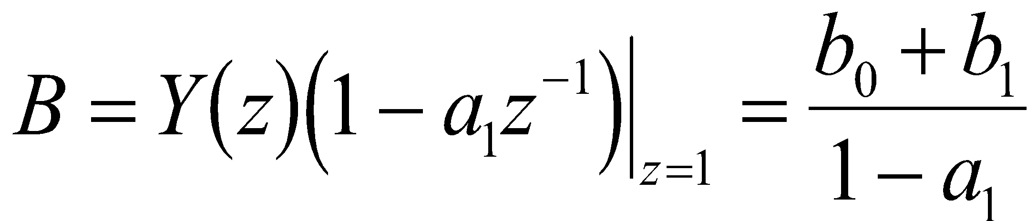

i utilitzant la propietat de superposició de la transformada z, i el parell transformat d'una exponencial, podem escriure la resposta com

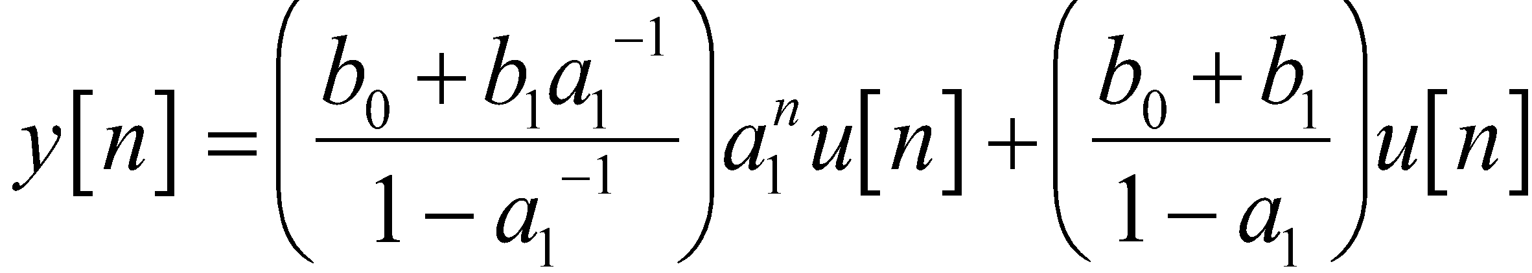

que es pot convertir en

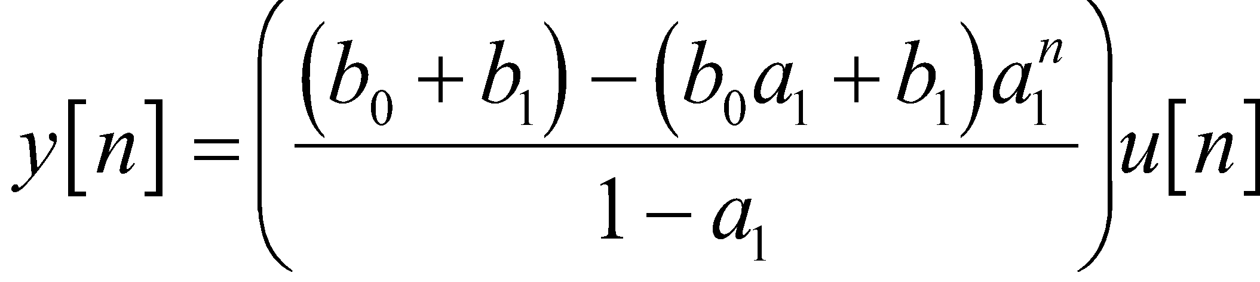

***8.7.2 Procediment general per la transformada inversa z***

Si és una transformada z de grau N en el denominador i M en el numerador. Assumint que , podem trobar la seqüència que correspon a amb el següent procediment:

1. Factoritzar el polinomi del denominador de i expressar els factors de pols de la forma 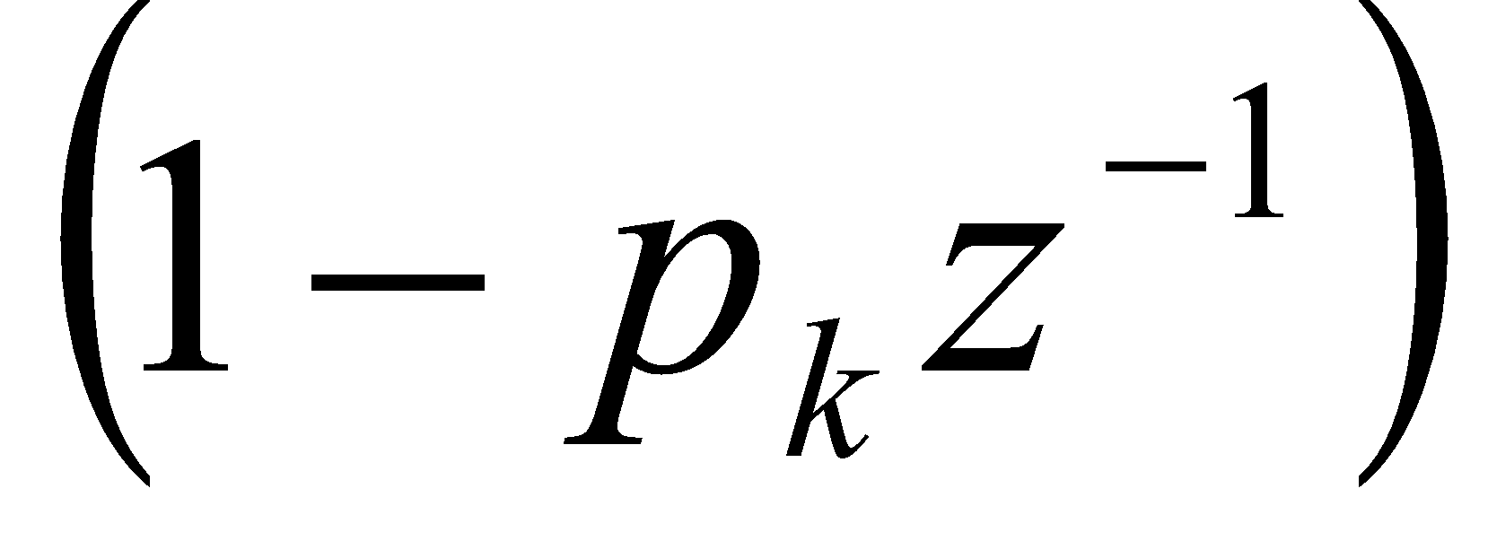 per a 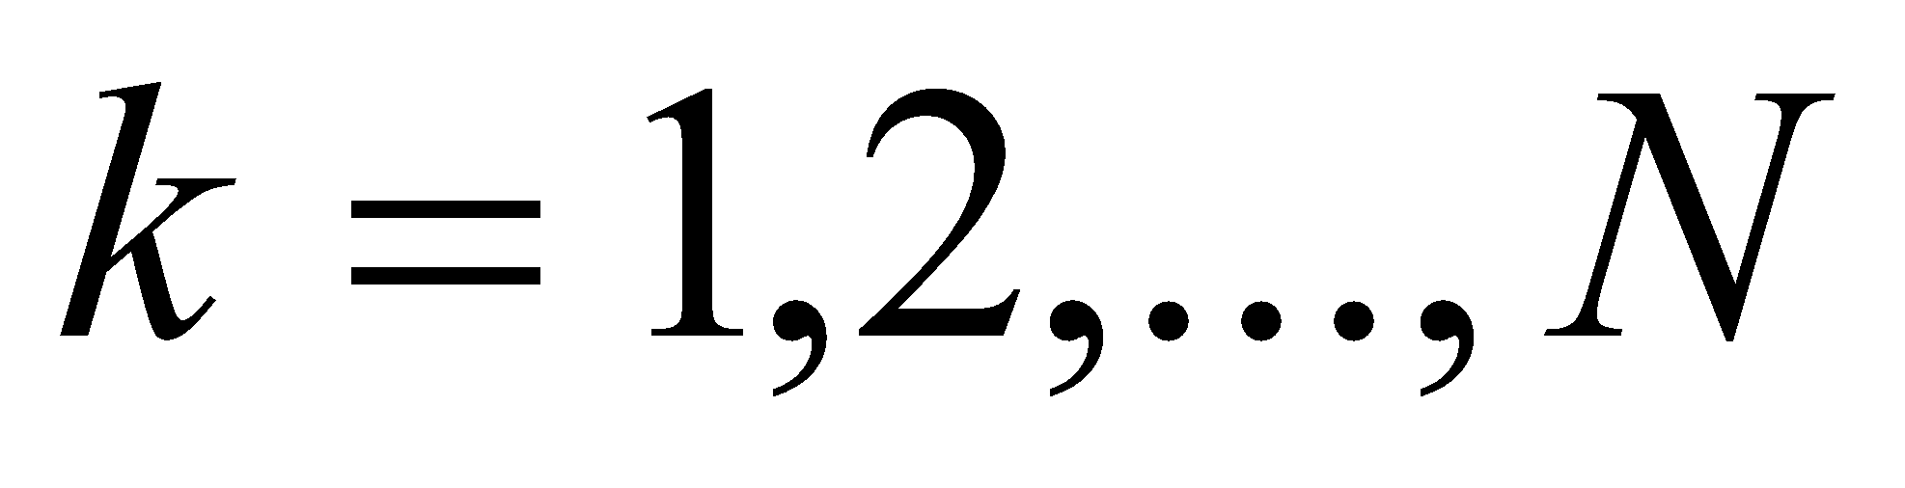.
2. Convertir l’expansió en fraccions parcials en una suma de termes de la forma

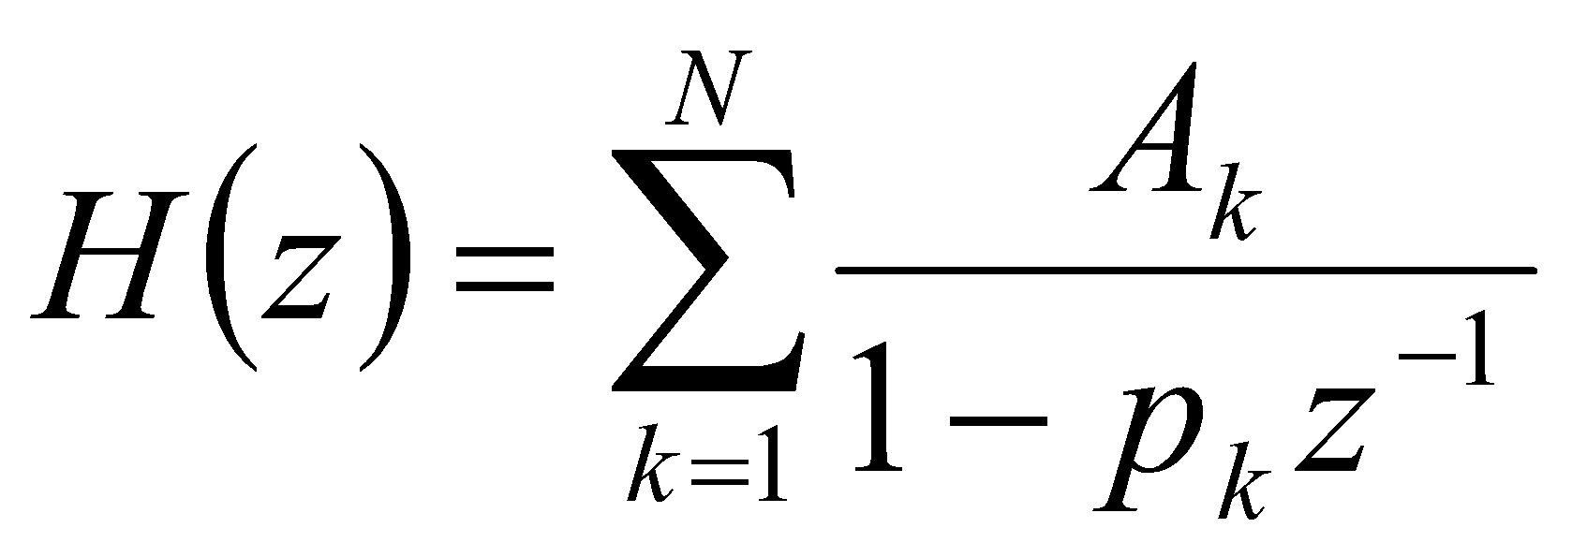 on 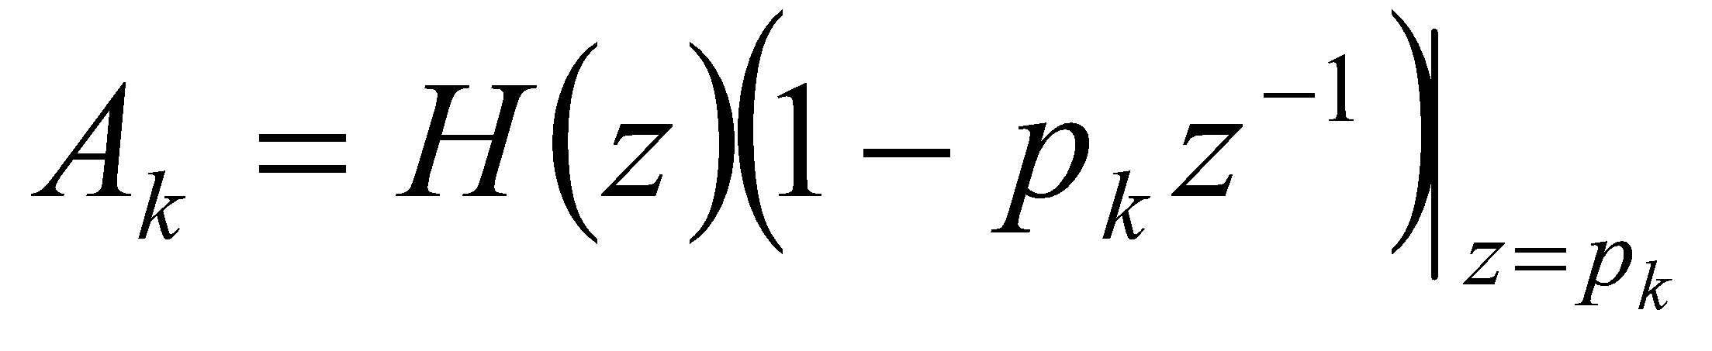

1. Escriure la resposta com

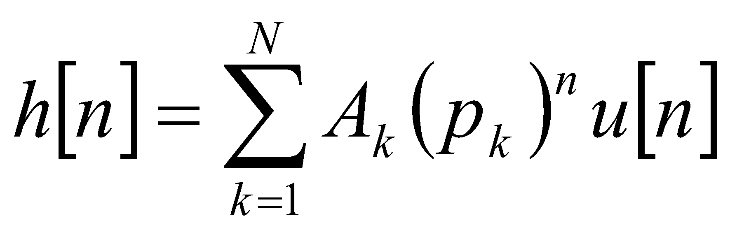

***8.8 Resposta part estable i estabilitat***

Un sistema estable és aquell que no "explota". Formalment això s'expressa dient que la sortida d'un sistema és limitat, , quan el senyal d'entrada és limitat, 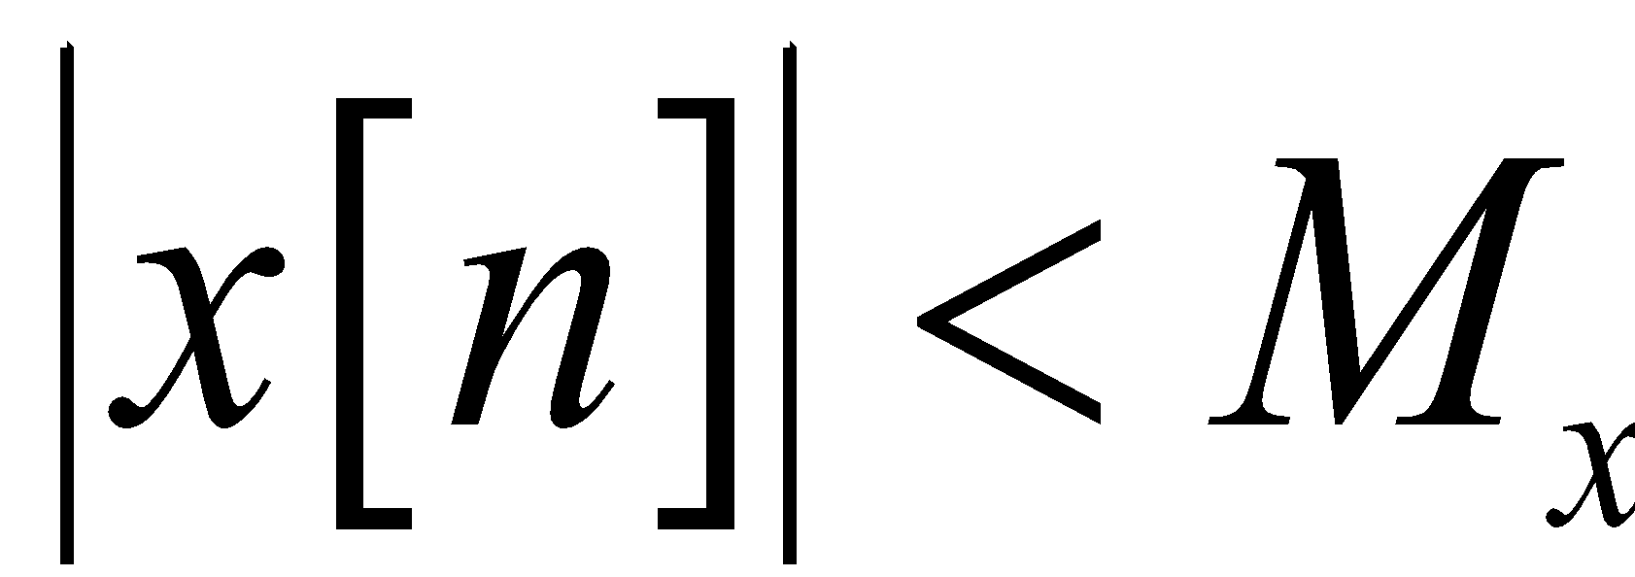.

Considerem un sistema LTI definit per

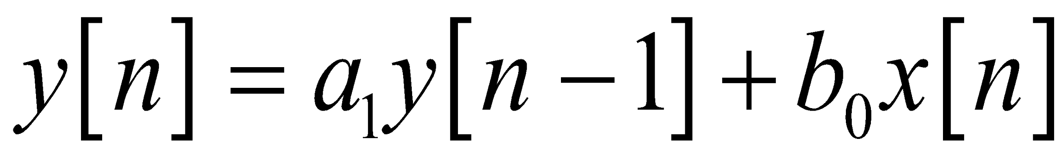

sabem que la funció del sistema és

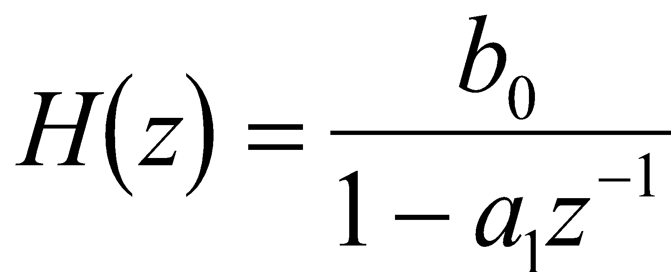

i que la resposta impulsional és



llavors la seva resposta freqüencial serà

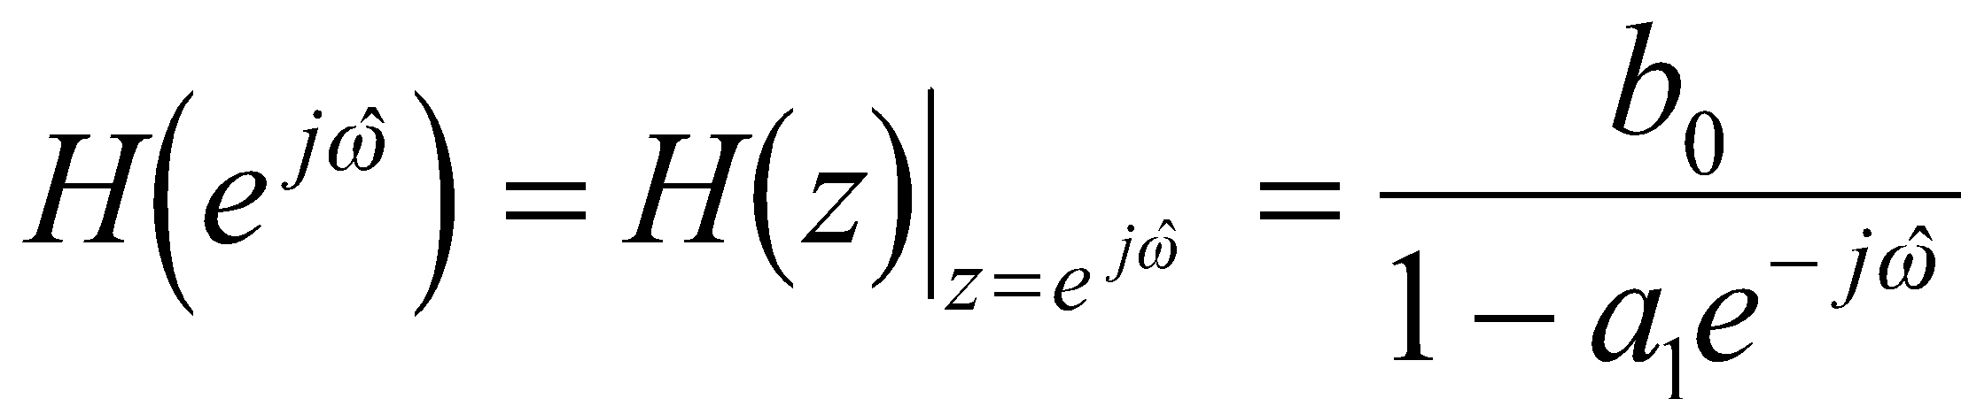

però això es veritat sols quan el sistema es estable, 

De la secció 8.5 sabem que la sortida del sistema quan l'entrada és una exponencial complexa es pot expressar per

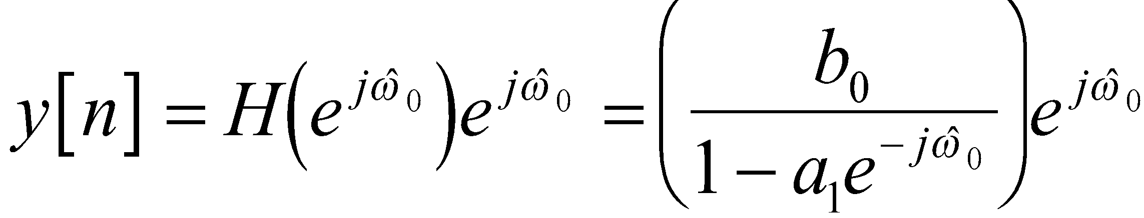

Que passa si la sinusoide d'entrada sols s'aplica per , és a dir

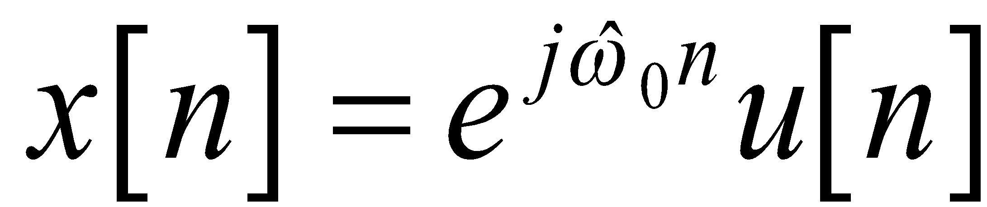

la seva transformada z és

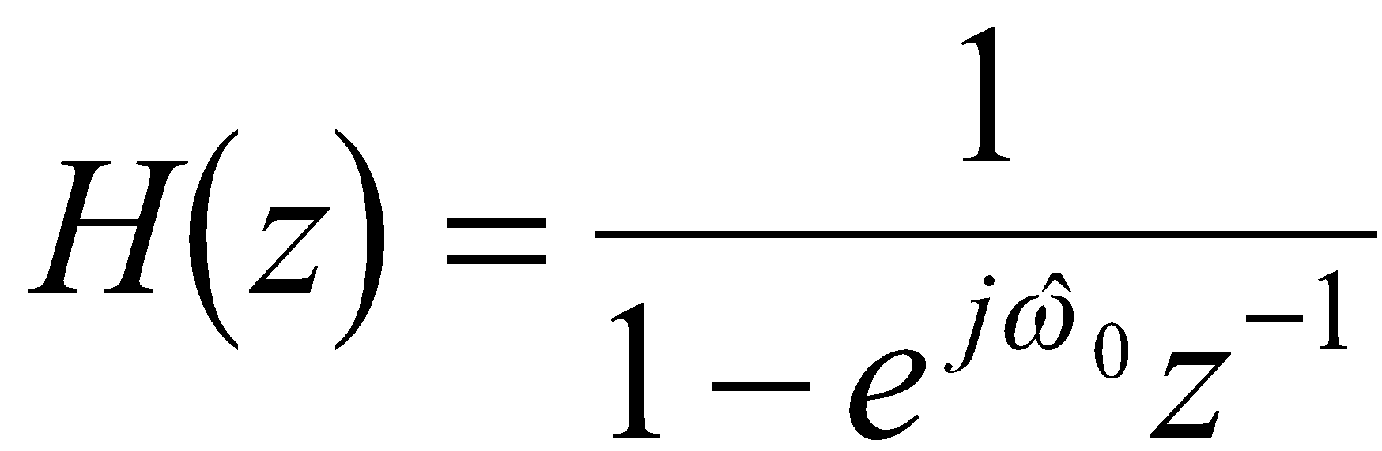

i la transformada z de la sortida serà

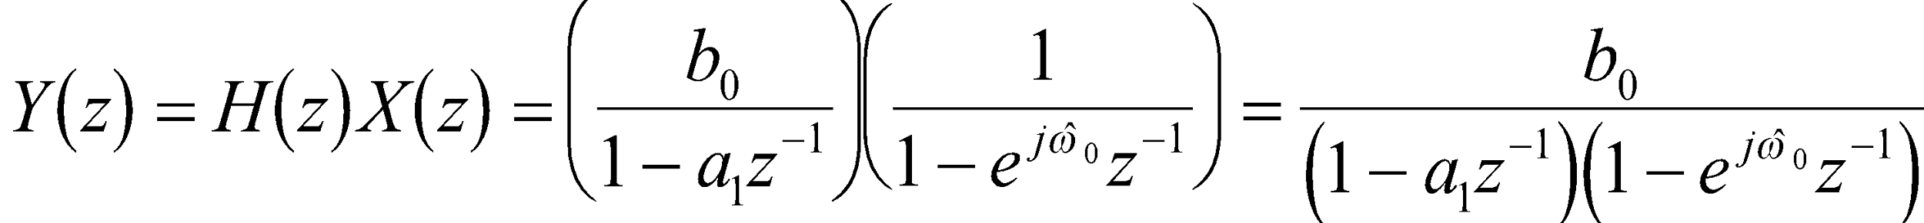

utilitzant la tècnica de l’expansió en fraccions parcials, podem mostrar que

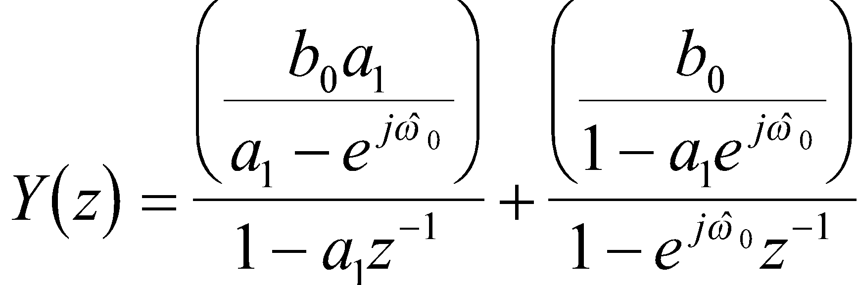

i per tant la sortida del filtre quan la sinusoide s'inicia de sobte és

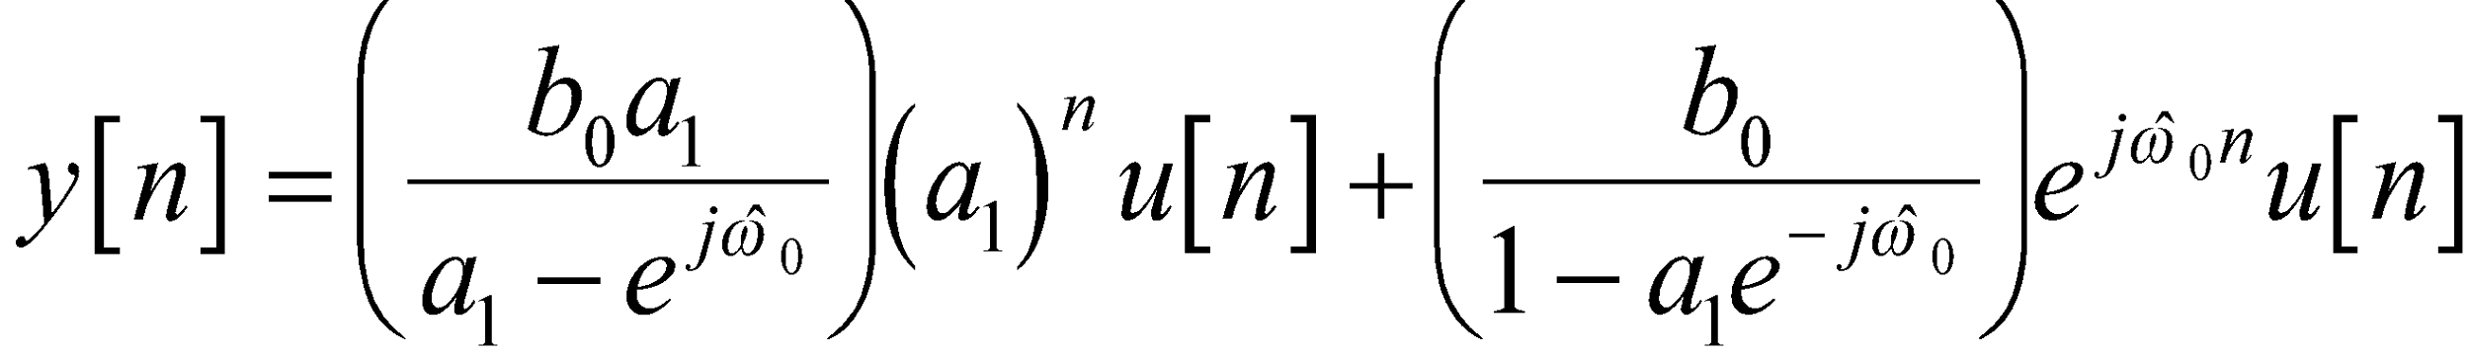

això mostra que hi ha dos termes. Un és propocional a la seqüencia exponencial , per tant sols depen de la localització del pol. Si 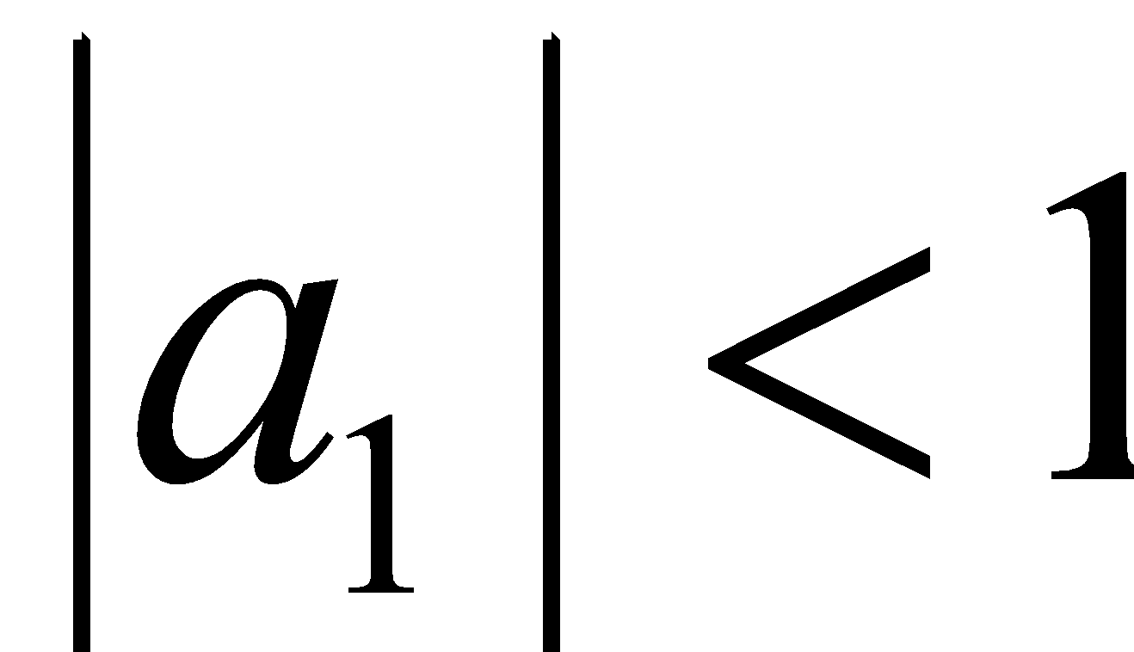 aquest terme decaura a mida que n creixi, i l'anomenarem *component transitori*. El segon terme es proporcional al senyal exponencial d'entrada, i es proporcional a , la resposta freqüencial. Aquest component exponencial complexe és el *component sinusoidal de la part estable* de la sortida.

Quan  el sistema és estable i el pol està dins del cercle unitari. En aquesta condició l'exponencial  decau i podem asegurar que per valors grans de n tenim

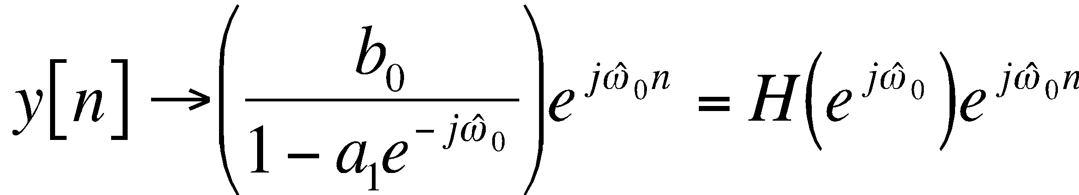

Si 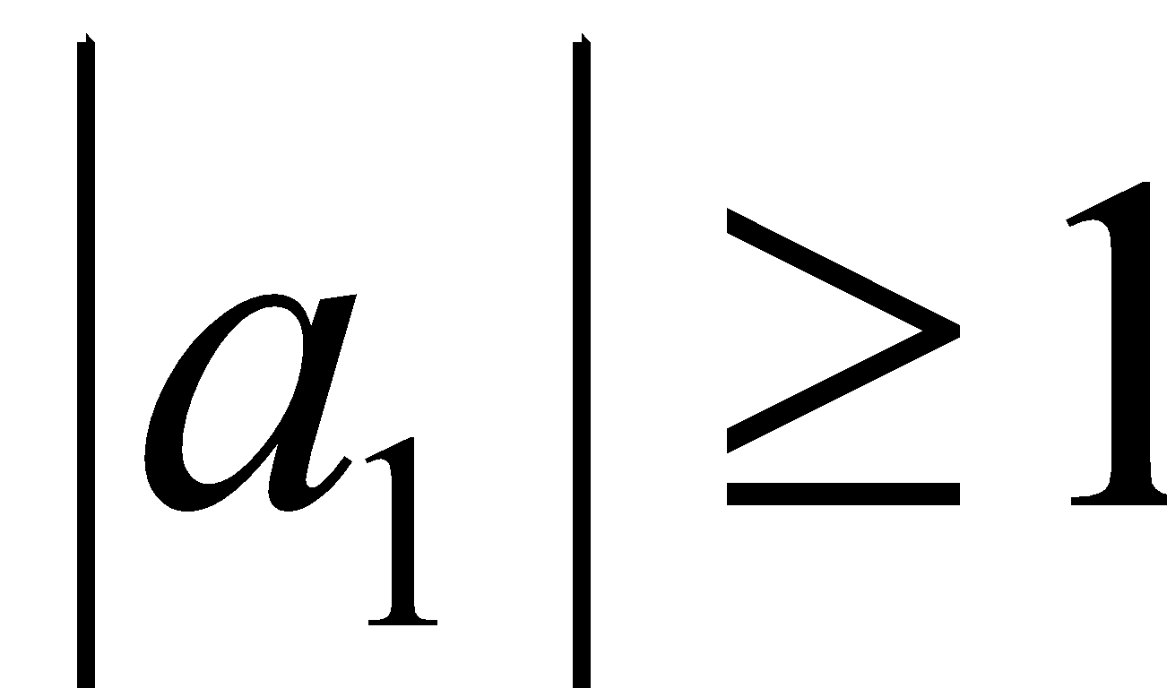 el terme proporcional a  creixerà a mida que creixi n i aviat dominarà el senyal de sortida.

***8.9 Filtres de segon ordre***

L’equació de diferències d’un filtre IIR de segon ordre és:



La transformada z és:



i la funció del sistema:

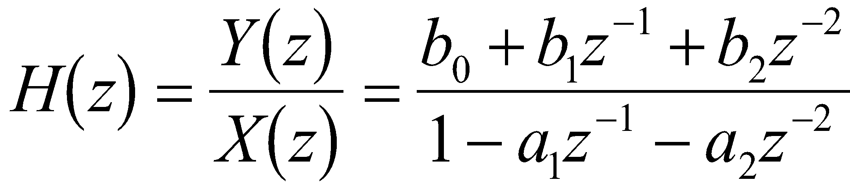

Un polinomi de grau N té N arrels. Si tots els coeficients del polinomi són reals, les arrels o seran reals o seran parells de conjugats complexos. Per tant en el cas d’un filtre de segon ordre hi hauran dos pols i dos zeros.

***8.9.4 Resposta impulsional***

Podem escriure la funció del sistema anterior com

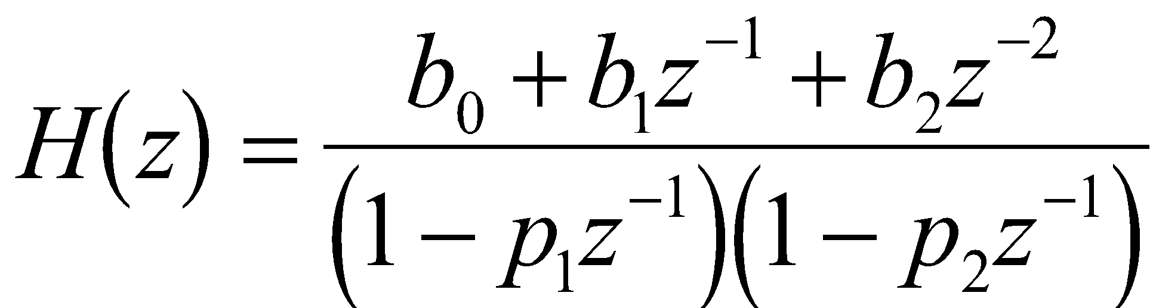

Utilitzant la factorització en polinomis i l'expansió en fraccions parcials podem expressar la funció del sistema com

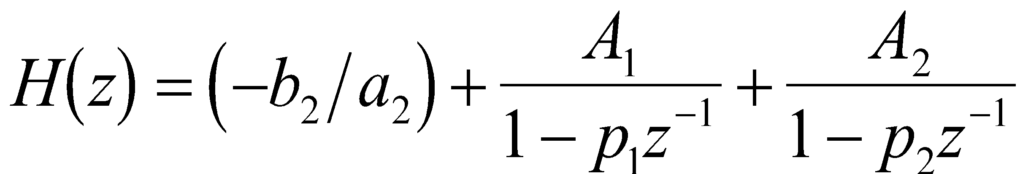

on  i 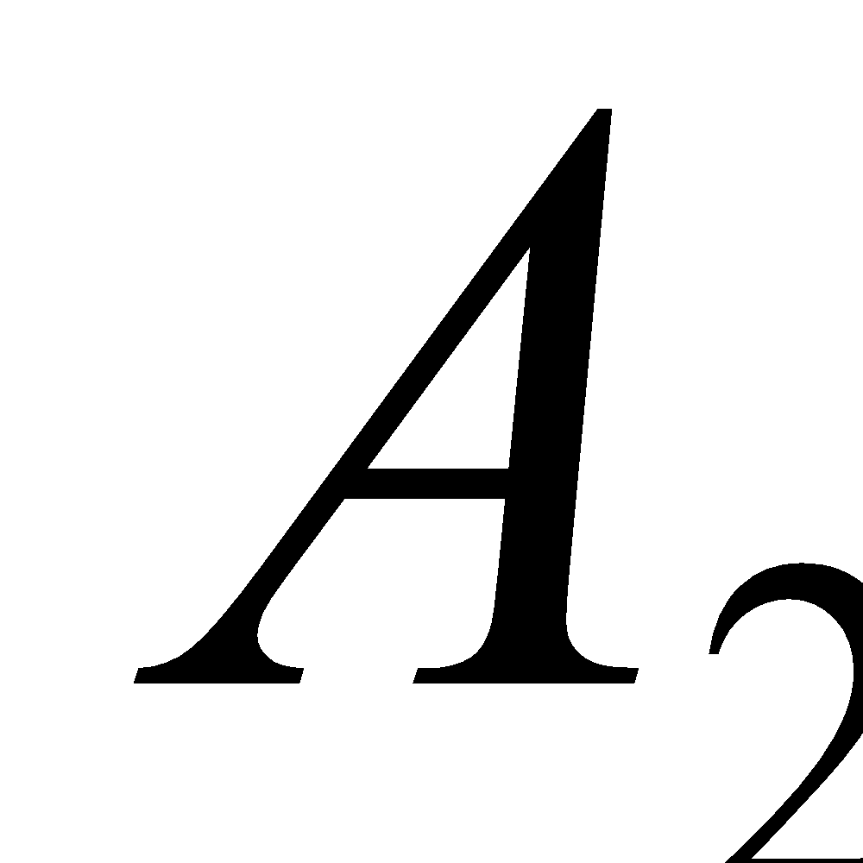 es poden avaluar per 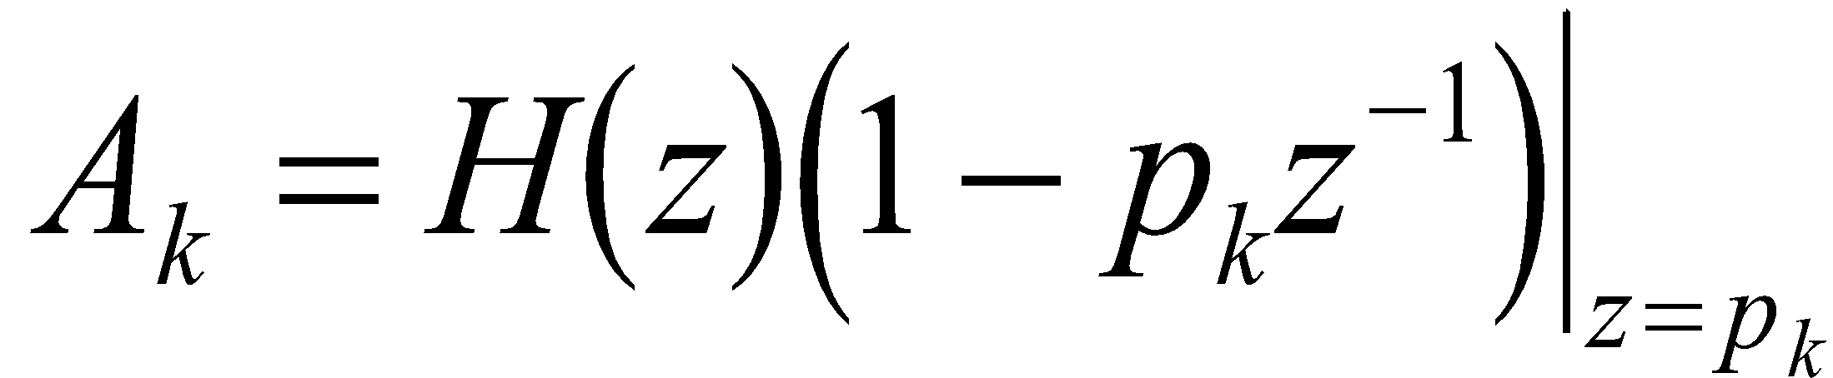. Per tant la resposta impulsional tindrà la forma

